

NET BY US GROUPE
COMMUNICATION
www.netbyus.com
K’shop
GUIDE D’UTILISATEUR

Table des matières

Page de connexion

Tableau de bord

Informations générales

Contacts

Boutiques

Paramètres

Statistiques

Introduction
Bienvenue dans la documentation de K’shop. Ici vous trouverez des informations et des ressources pour vous aider à mieux utiliser votre logiciel.

- Page de connexion
La page de connexion vous présente un champ de formulaire que vous devez remplir pour pourvoir avoir accès à l’application pos. Elle vous donne également la possibilité de choisir votre langue de préférence en cliquant sur le drapeau présent sur la page.

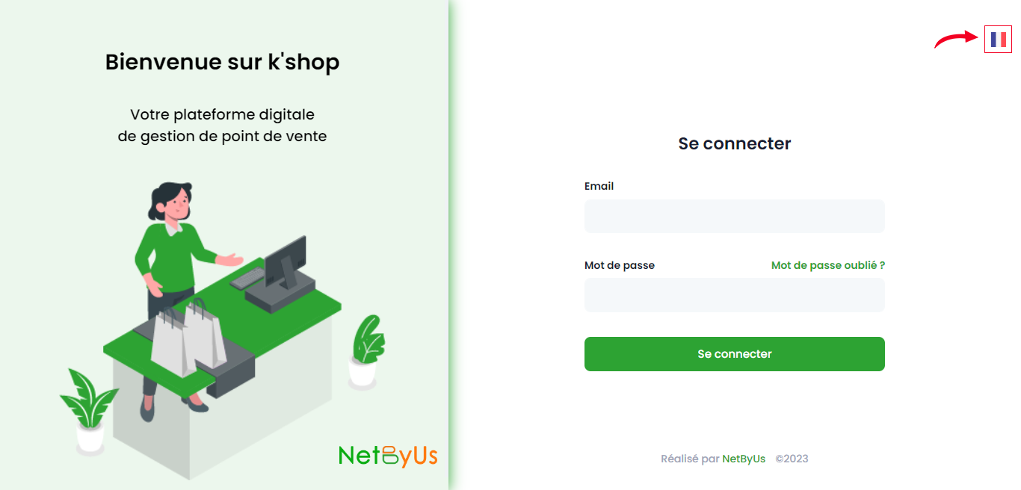

Après votre première connexion à la plateforme K’shop vous aurez accès à un guide utilisateur qui vous facilitera l’utilisation de l’application
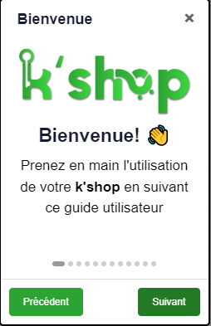

Une fois cette étape passée vous aurez accès à notre plateforme qui vous affichera un menu comme suit :
- Tableau de bord
- Informations générales
- Contacts
- Boutiques
- Paramètres
- Statistiques
- Centre d’aide
- Documentation
Qui vous sera détaillé avec plus d’explication en dessous

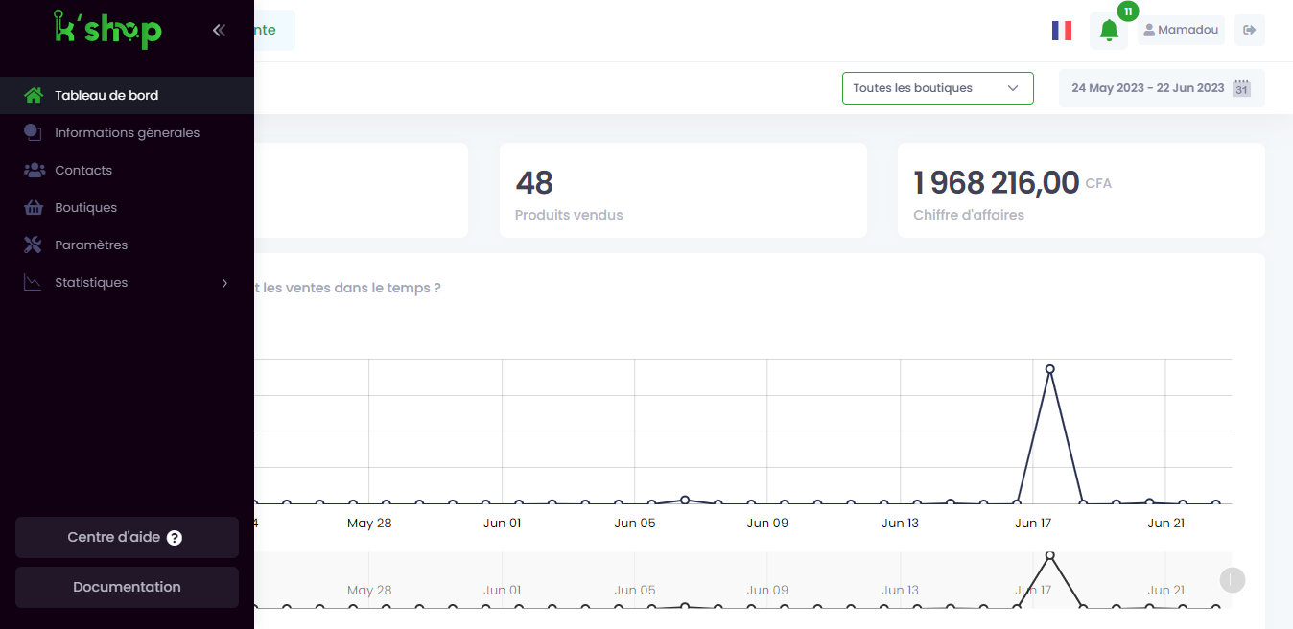

Info : Toutes les pages disposent d’un entête qui est présente sur chacun des différents modules et qui se présente comme suit :

- A la première place vous trouverez le bouton « Interface de vente » qui vous reconduira vers l’interface de vente comme son nom l’indique

- Ici vous retrouverez le drapeau qui vous permettra de choisir la langue qui vous correspond le mieux

- La cloche de notifications qui vous permettra d’être averti des évènements de manière instantané

- C’est un bouton qui vous redirige directement sur votre profil

- Le bouton de déconnexion qui vous permet de vous déconnecter de l’application

- Tableau de bord
Le tableau de bord montre plusieurs statistiques sur différents modules tel que,
- Le Module Vente,
- Le module Produit,
- Le module Contact
- Et les Catégories de produit
Vous pouvez ainsi mesurer l'évolution des ventes en perspective.
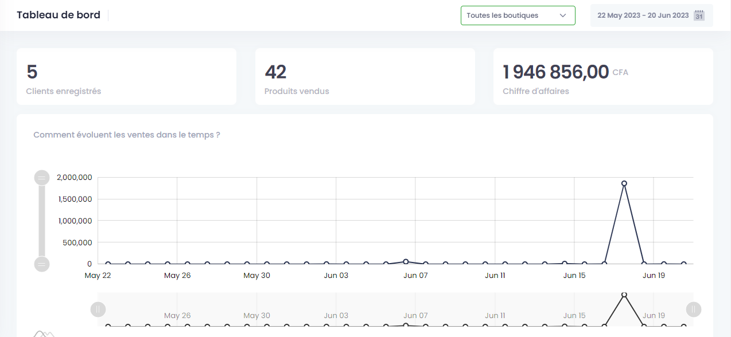

La première section présente des données statistiques définies comme suit :
- Nombre Total de Clients enregistrés
- Nombre Total de Produits vendus
- Chiffre d’affaires Total
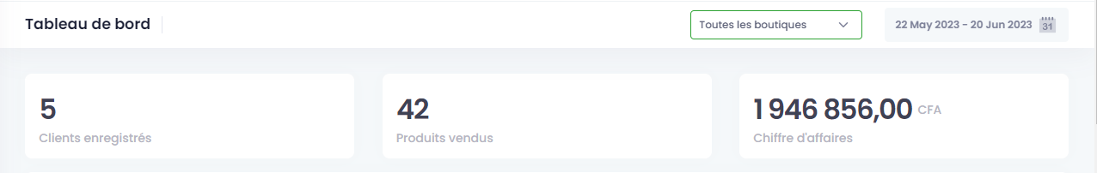

Les sections suivantes présentent respectivement des statistiques renseignant l’utilisateur sur :
- Comment évoluent les ventes dans le temps ?
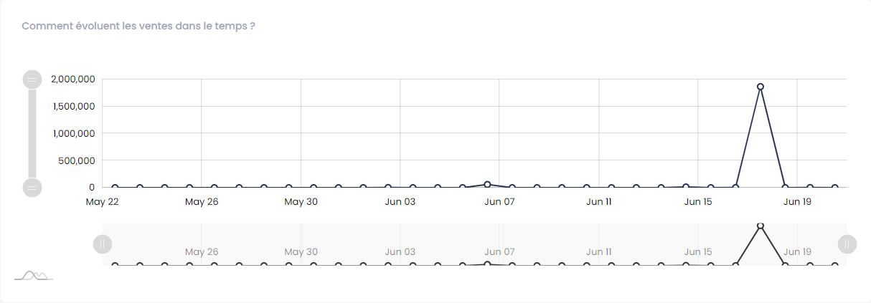
- Quels sont les articles les plus rentables ?
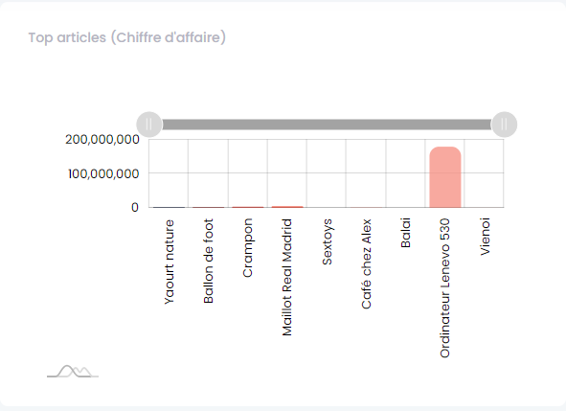
- Quels sont les articles les plus régulièrement achetés ?
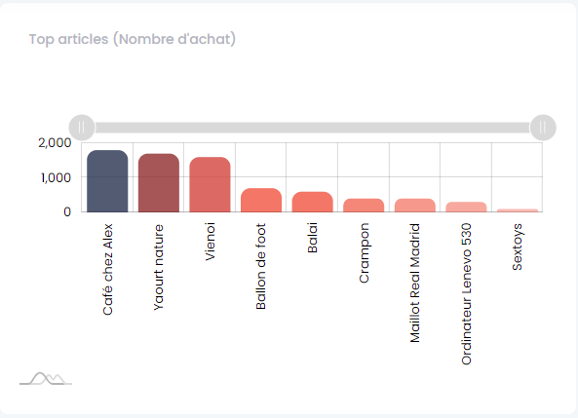
- Aperçus des meilleurs clients
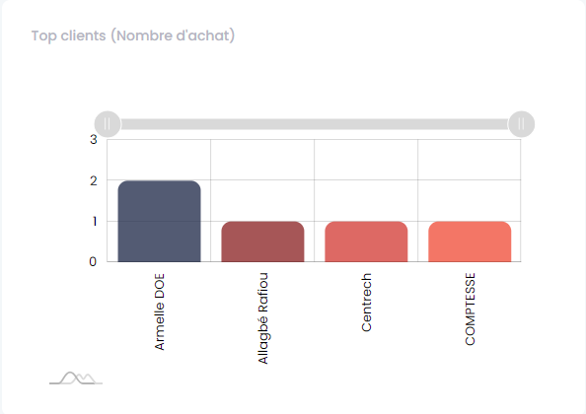
- Aperçus des clients les plus rentables
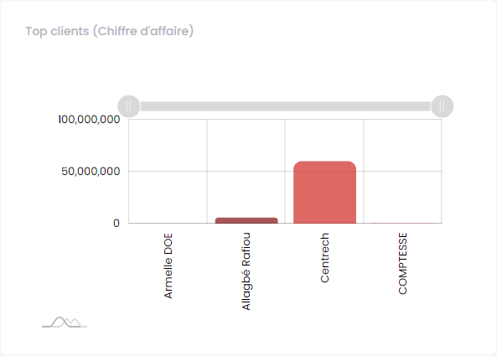
- Quelles sont les catégories de produits les plus rentables ?
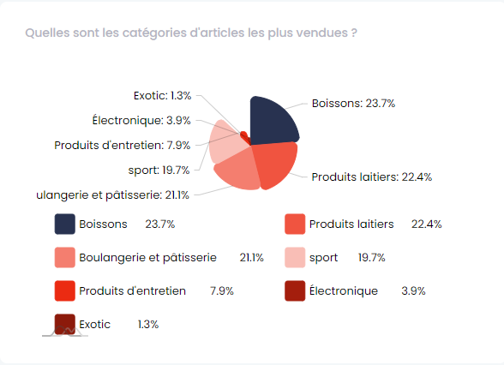

Ces différentes statistiques varient en fonction de la période sélectionnée et de la boutique sélectionnée.
Pour changer la période, cliquez le bouton mise en avant sur la capture ci-après

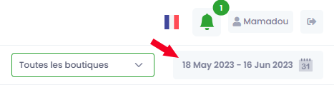

Pour changer la boutique cliquer sur le champ select mise en avant sur la capture ci-après.

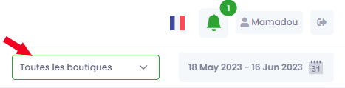

- Informations Générales

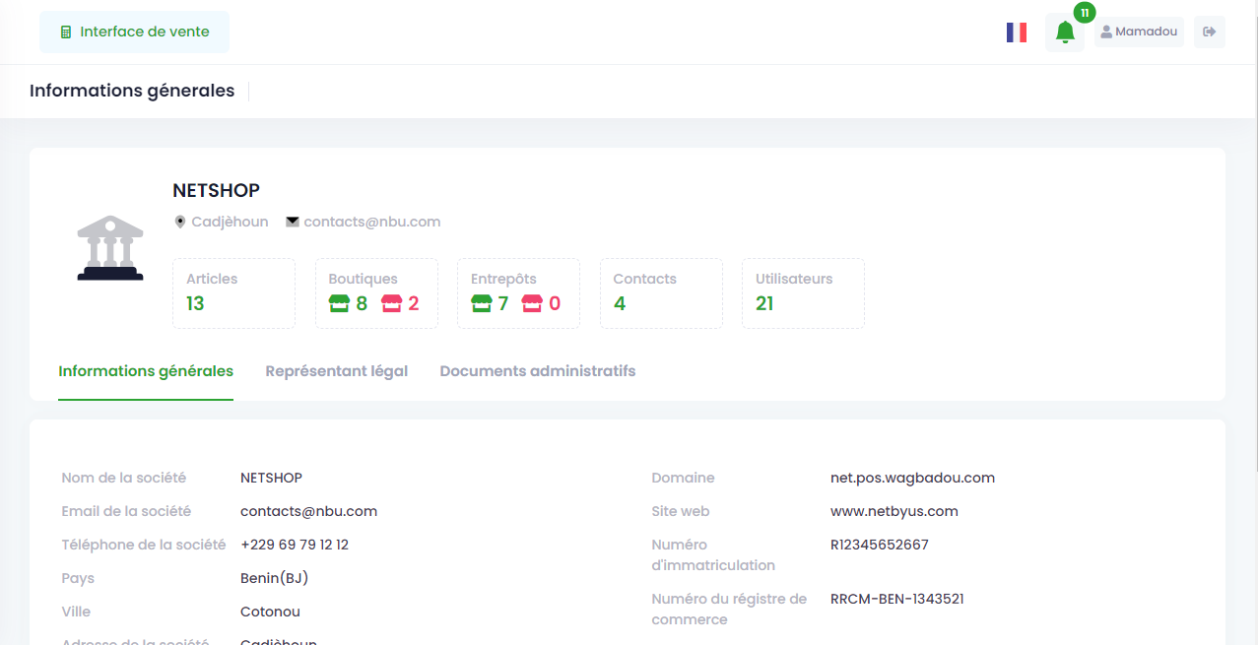

La page informations générales nous présente deux sections.
Dans la première section on peut y voir des informations comme l’adresse et l’email de la structure, ensuite des statistiques à propos du nombre
- D’articles,
- De boutiques,
- D’entrepôts,
- De contacts
- D’utilisateurs
Qui sont dans un second temps des raccourcis qui vous reconduisent directement vers les pages respectives (articles, boutiques, entrepôts, contacts, utilisateurs)
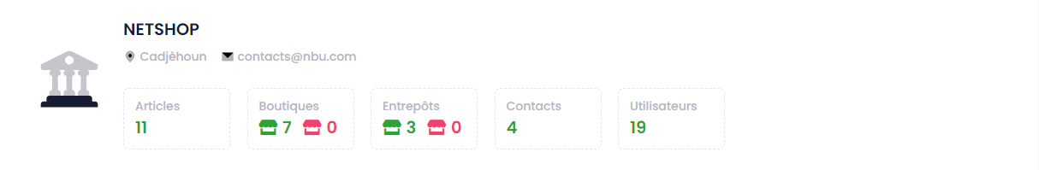

La deuxième section présente les différentes informations concernant votre structure comme :

- Les informations générales qui présentent toutes les informations concernant la société

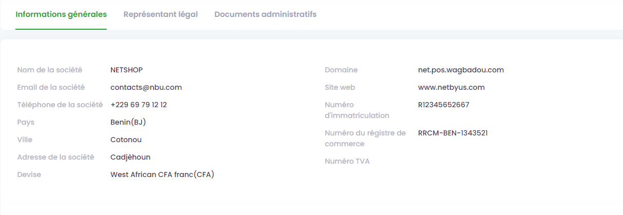

- Le représentant légal qui montre les informations concernant le représentant légal de la société

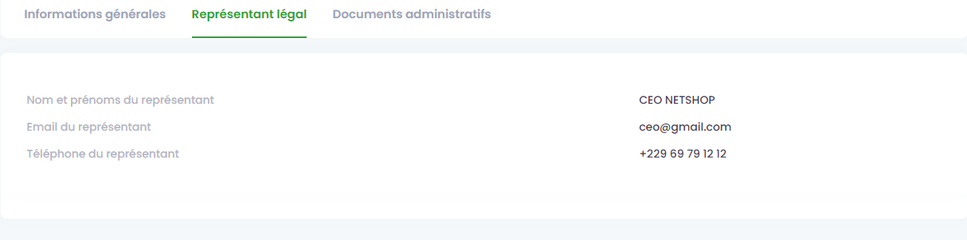

- Les documents administratifs qui présentent les informations administratives comme le numéro d’immatriculation, le numéro de registre de commerce et l’adresse de la société

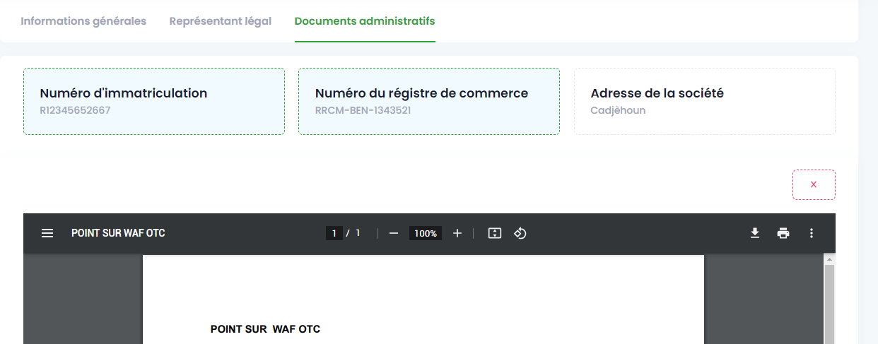

- Contacts
La page liste contacts présente tous les contacts enregistrés dans l’application et permet d’en créer d’autres en cliquant sur le bouton Ajouter.
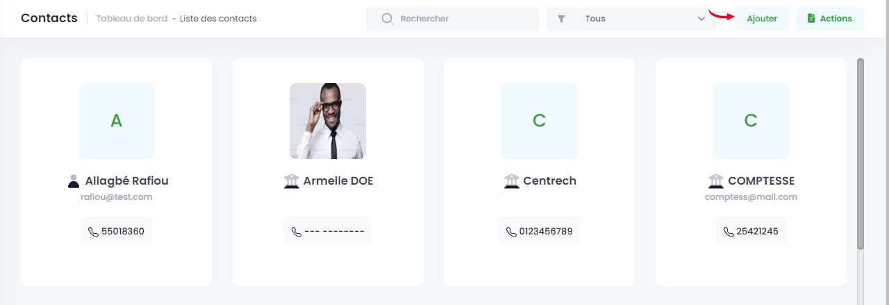
Sur cette vue vous avez la possibilité d’effectuée d’autres actions comme suis :
- Faire des recherches en tapant dans la barre de recherche le contact que vous souhaitez voir

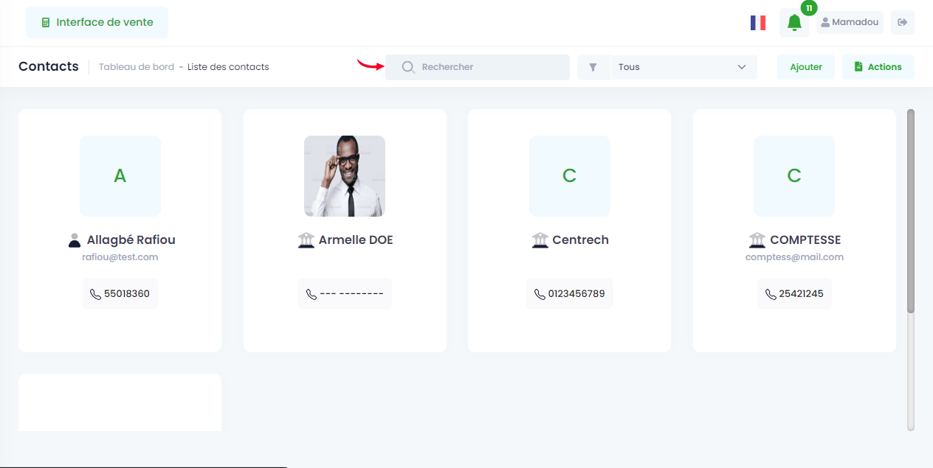

- Filtrer les contacts
Pour filtrer vos contacts vous avez juste à cliquer sur le filtre qui vous affichera un modal pour vous permettre de choisir par quoi vous souhaitez filtrer vos contacts
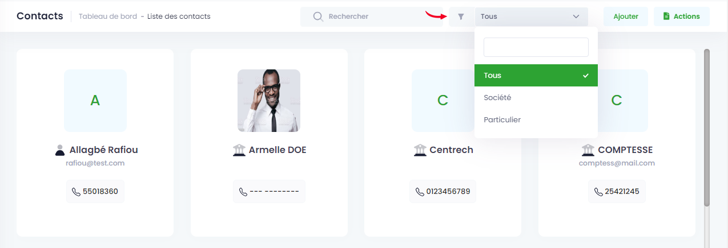
- D’importer et d’exporter vos contacts
Pour importer ou exporter des contacts vous avez juste à cliquer sur bouton actions

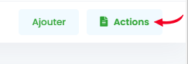

Qui vous affichera un modal qui vous permettra d’effectuer l’action que vous souhaiter

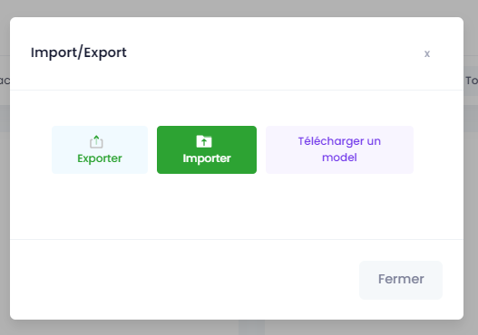

Si vous choisissez le bouton importer cela vous demande de sélectionner un fichier pour réaliser l’import

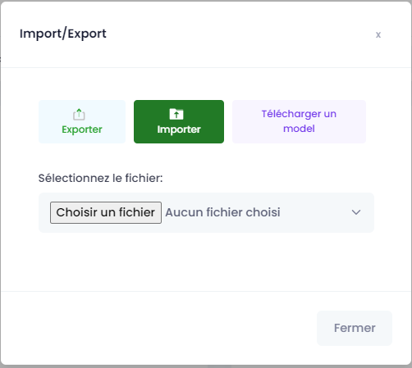

4.1. Créer contact
Pour créer un nouveau contact cliquez sur le bouton « Ajouter » comme indiqué ci-dessus et remplissez dans le modale qui apparait les différents champs du formulaire sans oublier que le champ « Nom et prénoms » est obligatoire, précisez si le contact est une société ou un particulier et vous avez également la possibilité d’ajouter une photo de profil à votre contact. Une fois avoir fini de remplir le formulaire cliquez sur le bouton « Enregistrer » pour pouvoir sauvegarder votre contact et ses informations ou sur le bouton « Fermer » pour annuler votre action
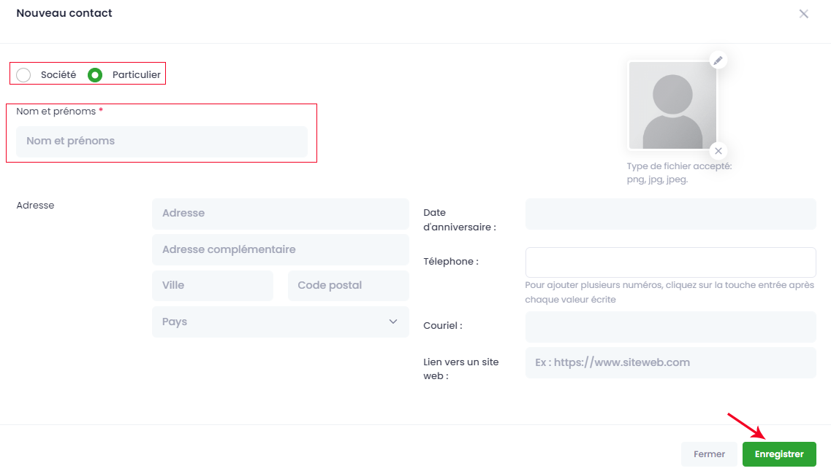

Détails contact
Vous pouvez voir la fiche du contact en cliquant sur le contact depuis la page liste Contact.
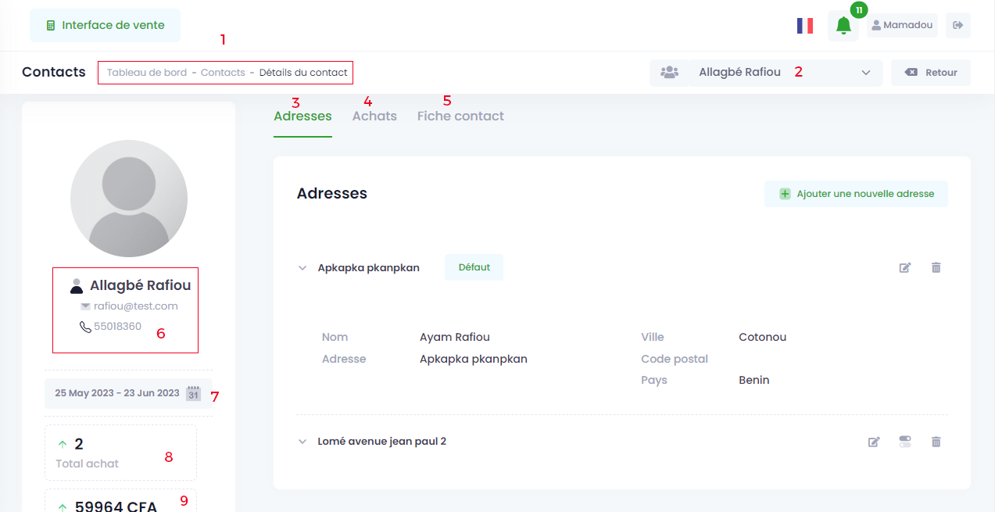

- En première place nous avons une barre de navigation

- En deuxième place sur cette page vous avez une liste déroulante qui ouvre une liste qui vous permet de sélectionner rapidement un nouveau contact au lieu de vous retourner à la page liste

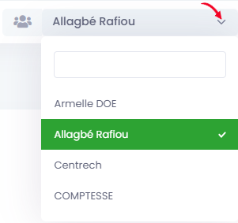

- En numéro trois vous trouverez les différentes adresses du contact avec des boutons d’actions qui vous permettent de modifier ou de supprimer l’adresse. Sur cette vue vous avez la possibilité d’ajouter une nouvelle adresse en cliquant sur le bouton « Ajouter une nouvelle adresse » qui vous ouvrira un modal à remplir une fois fini vous avez juste à valider votre action en cliquant sur le bouton « Enregistre » ou à l’annuler en appuyant sur le bouton « Fermer »

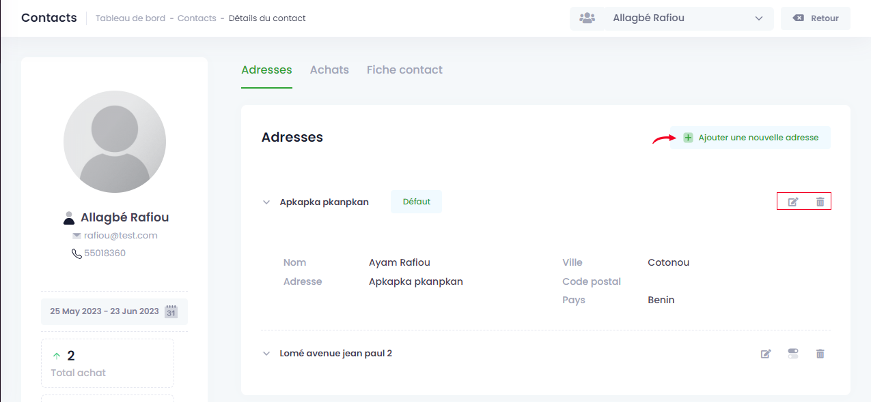

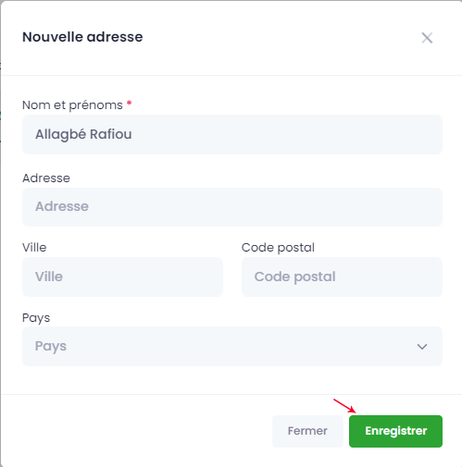

- La liste des achats effectués par le contact
Sur cette vue vous avez la possibilité de faire des recherches dans les achats en cliquant dans la barre de recherche et de voir le détail de l’achat en cliquant sur le bouton action qui vous affichera la facture de l’achat.

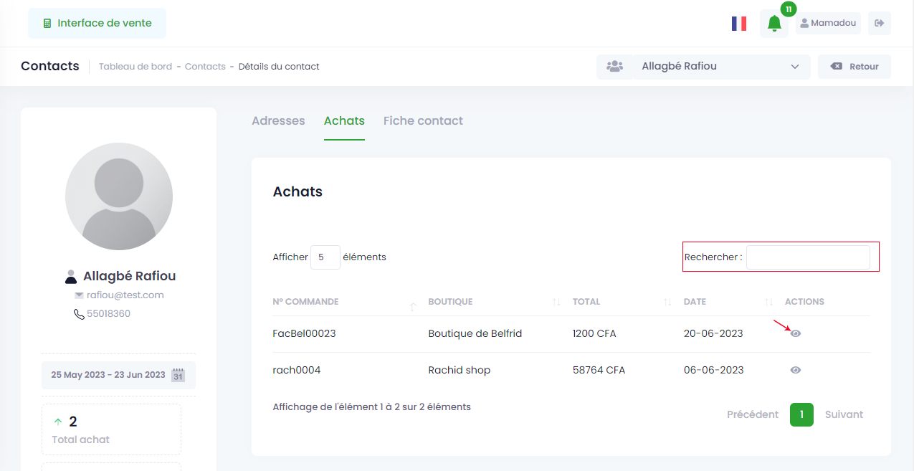

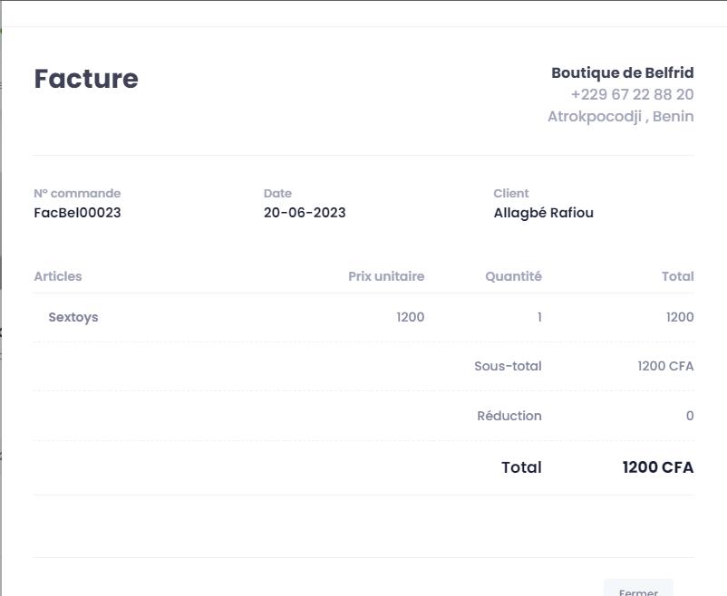

- Le détail des autres informations personnelles du contact

- Les informations concertants le contact (Nom prénom ; adresse mail et numéro de téléphone)

- Un filtre qui vous permet de filtrer par la période que vous souhaiter

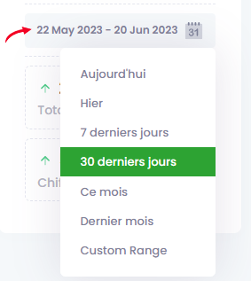

- Le nombre total d’achat effectué par le contact
- Le chiffre d'affaires total généré par le contact

Modifier contact
Pour modifier un contact cliquez sur un contact depuis la page liste contact puis allez dans la section “Fiche contact”. Vous avez juste à remplacer l’information que vous souhaitez modifier et puis cliquer sur « enregistrer » pour valider la modification.
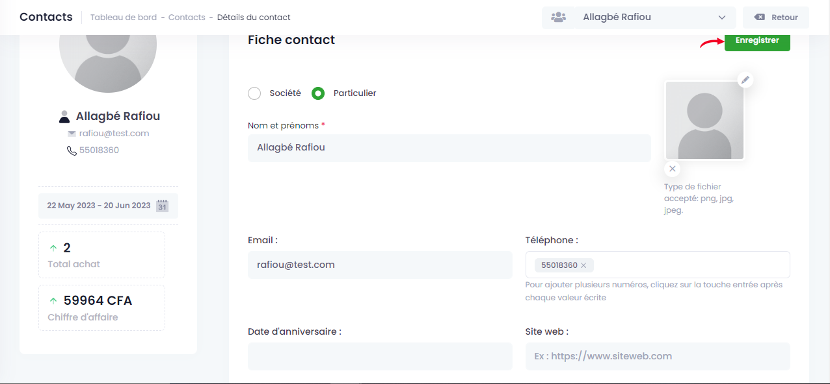

Boutiques
La page liste des boutiques présente toutes les boutiques enregistrées dans l’application et permet d’en rajoutée d’autres en cliquant sur le bouton « Ajouter ».
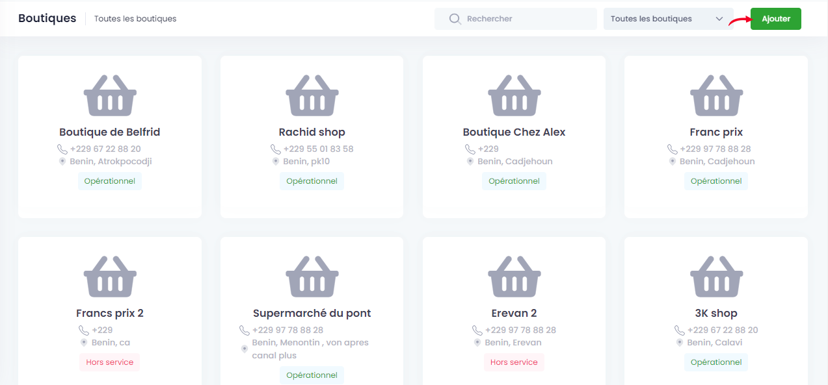

Cette page vous permet également de faire des recherches et de filtrer le type de boutiques que vous souhaitez voir

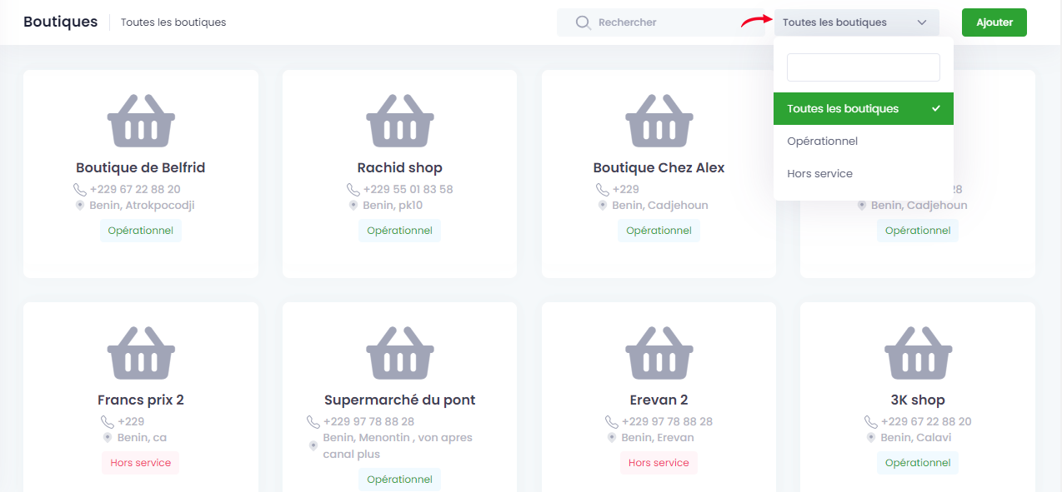

5.1. Ajouter une boutique
Pour ajouter une nouvelle boutique cliquer sur le bouton « Ajouter » comme indiqué ci-dessus puis remplissez dans le modale qui apparait les différents champs du formulaire sans oublier que les champs
- Nom de la boutique
- Adresse de la boutique
- Et le numéro de téléphone
Sont obligatoires et les autres facultatifs, précisez le statut si la boutique est opérationnelle ou hors service, puis cliquer sur “Enregistrer” pour finir la création de votre boutique ou sur le bouton « Fermer » pour annuler.

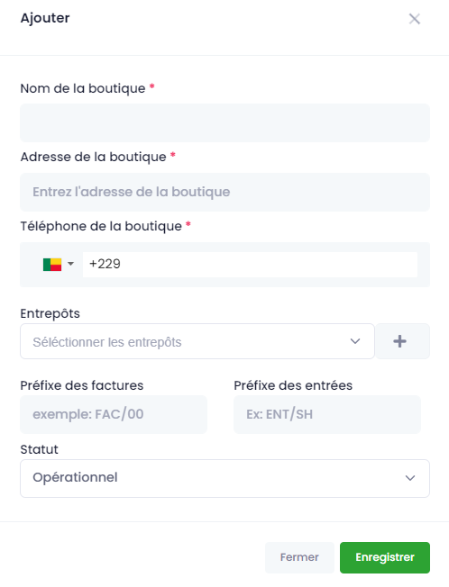

Détail d’une boutique
Vous pouvez voir la fiche de la boutique en cliquant sur la boutique dont vous voulez voir les informations depuis la page liste des boutiques.
Sur cette vue vous avez une section qui présente le numéro de téléphone, l’adresse et les statistiques de la boutique concernant le nombre d’articles, d’agents et de de ventes.
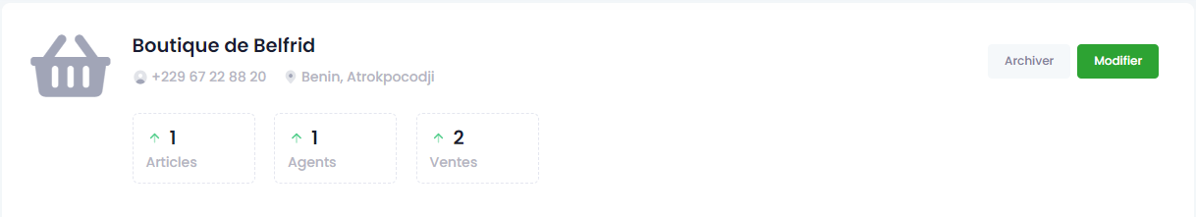

Vous trouverez dans les sections ci-dessous :
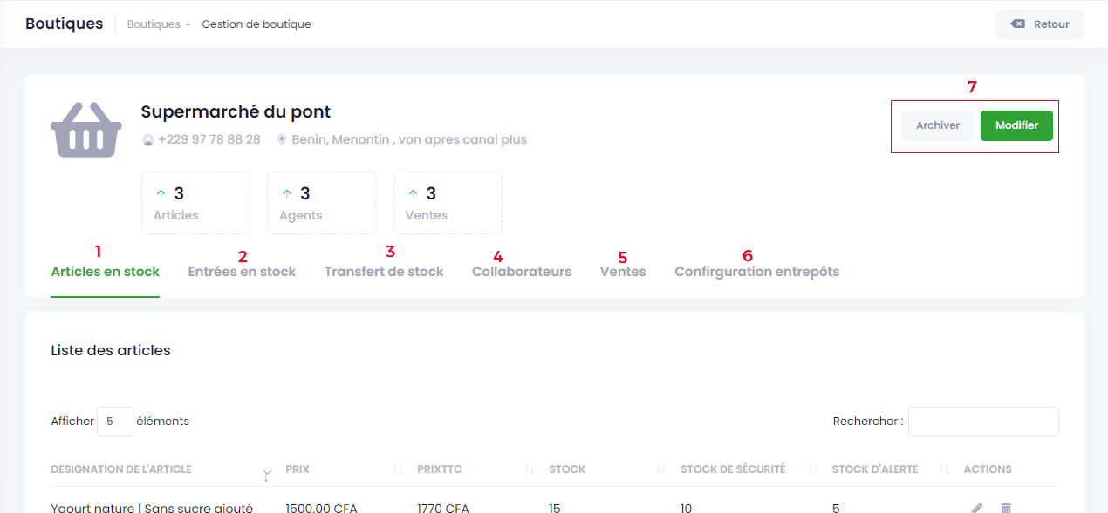

- Articles en stock : présente la liste des différents articles en stock et montre les différentes informations concernant les articles. Vous avez également la possibilité de modifier l’article ou de le supprimer

NB : L’article ne pourra pas être supprimé s’il est utilisé autre part cela vous affichera un message d’erreur

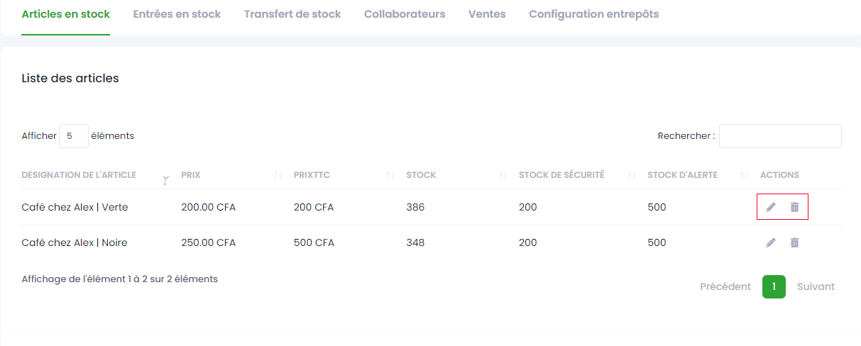

- Les entrées en stock : qui contient la liste des entrées et vous permet de faire une entrée en stock et de renseigner les différentes informations le concernant. Pour faire une entrée de stock cliquez sur le bouton « Faire une entrée de stock ». Vous avez aussi la possibilité de voir le détail des entrées en stock en cliquant sur le bouton d’action.

- Création entrée en stock

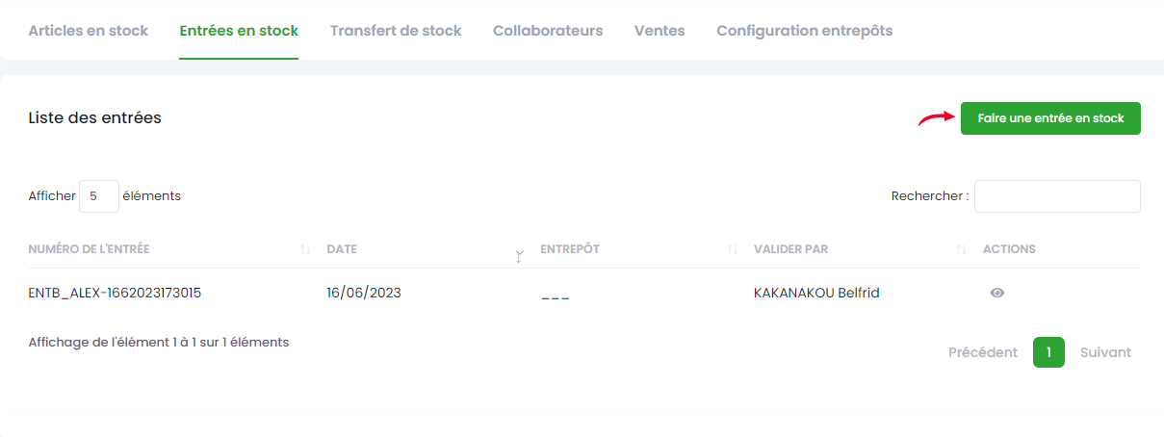

Cette action de clique sur le bouton « Faire une entrée en stock » vous reconduira vers le formulaire à remplir dont les champs (sélectionner un article, quantité et prix de vente hors taxe) sont obligatoires. Une fois fini cliquer sur le bouton « Enregistrer » pour valider votre ajout

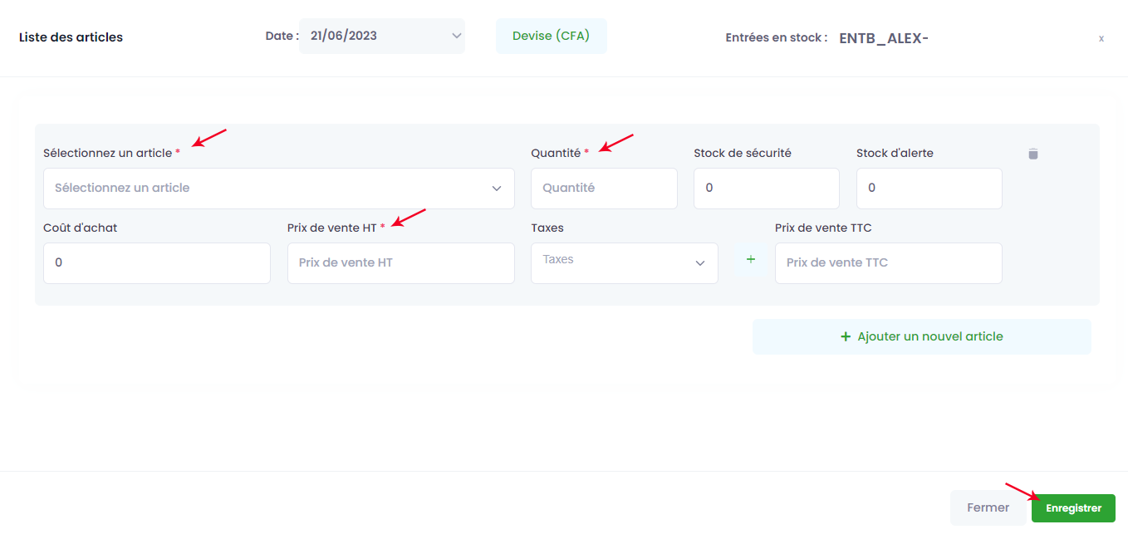

- Voir détail de la boutique
Une fois avoir cliquer sur le bouton d’action voir cela vous affichera la vue suivante qui vous présente les informations suivantes :
  - Désignation
  - Quantité
  - Coût d’achat
  - Prix de vente hors taxe
  - Taxes
  - Prix de vente TTC

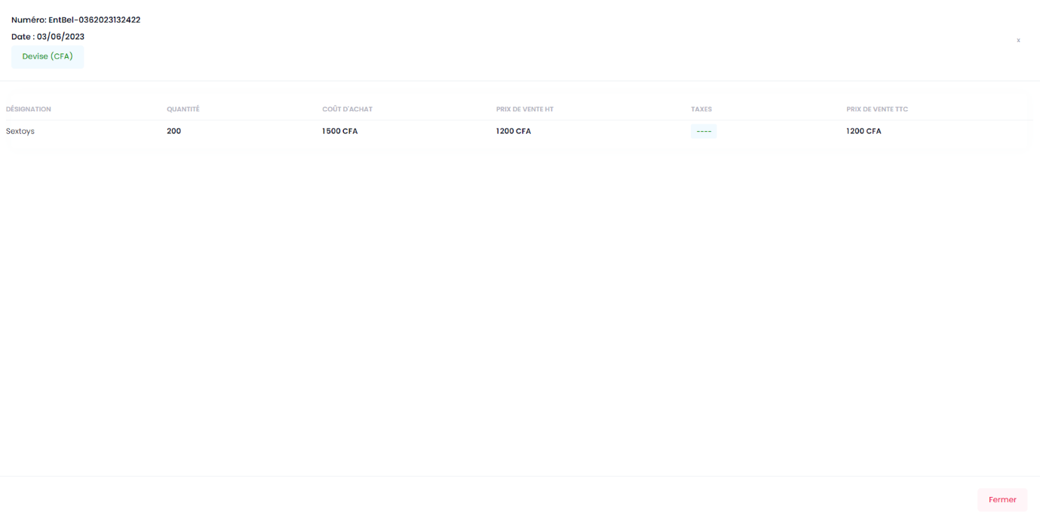

- Transfert de stock : qui vous permet de faire des transferts de stocks et vous affiche la liste des différents transferts effectués et vous permet de voir le détail en cliquant sur le bouton d’action.

- Pour faire un transfert de stock cliquer sur le bouton « Faire un transfert de stock »

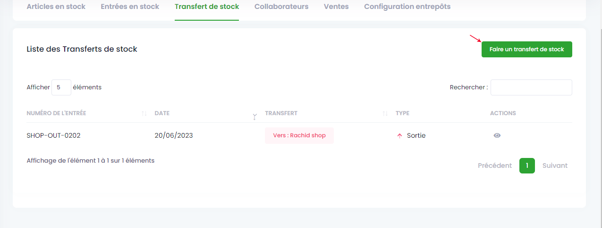

Cela vous affichera un formulaire à remplir. Une fois finie vous avez juste à appuyer sur le bouton « envoyer » pour pouvoir le valider ou le mettre en brouillon .

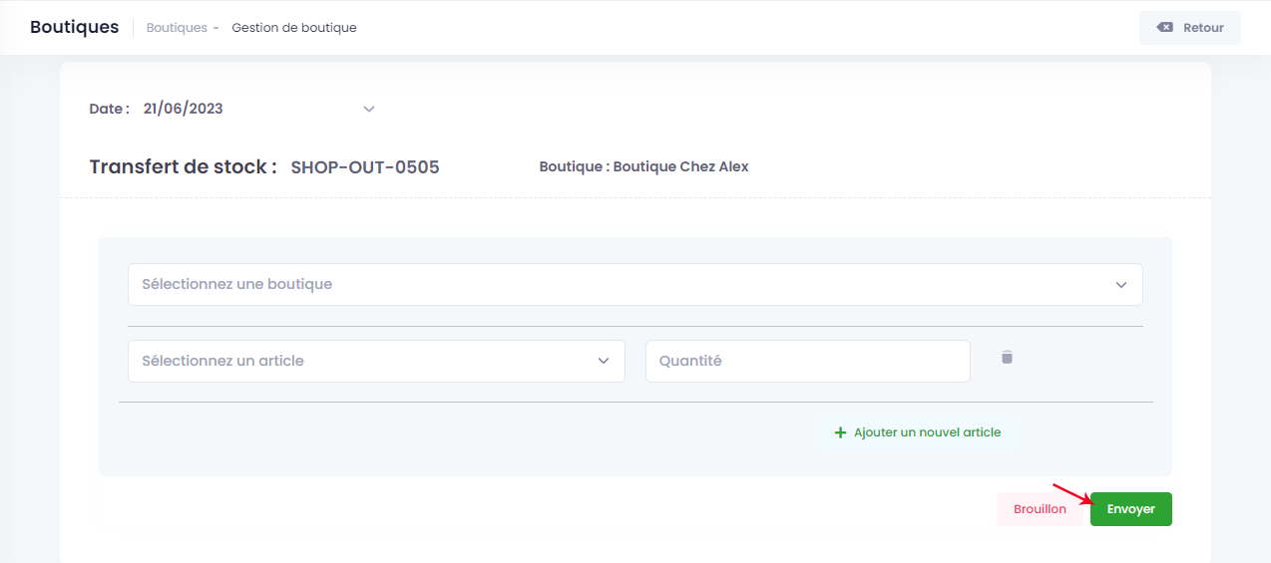

- Pour voir le détail cliquer sur le bouton d’action voir suivant :

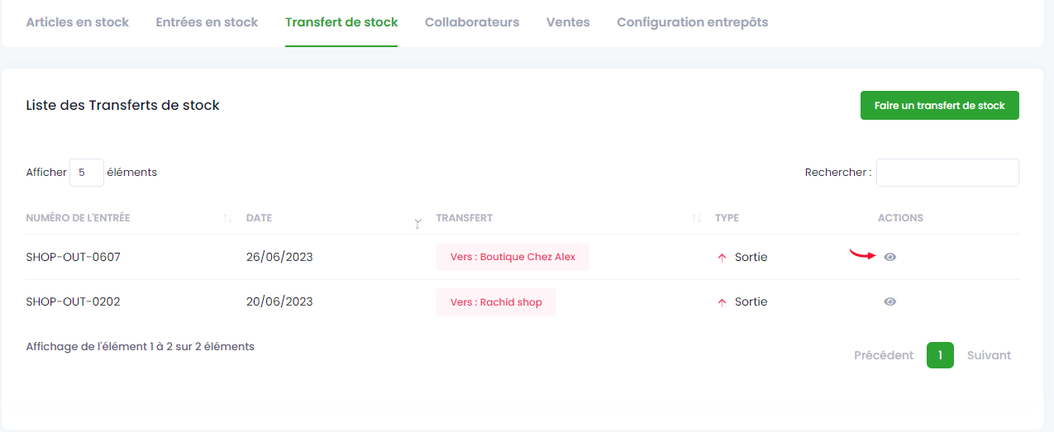

Qui vous affichera un modal qui vous montre les informations suivantes :
- La date
- Le numéro
- Le nom de la boutique
- L’article
- La quantité envoyée
- La quantité reçue
- Le statue
Une fois fini de voir le détail vous pouvez fermer le modal en cliquant sur le bouton « Fermer »

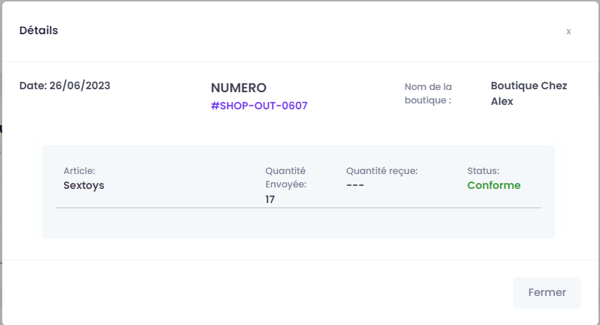

- La liste des collaborateurs : Cette vue vous présente les informations sur les employés tels que :
- Le nom,
- Le rôle
- La caisse qu’il gère
Vous avez la possibilité de rajouter un collaborateur en cliquant sur le bouton « Ajouter »

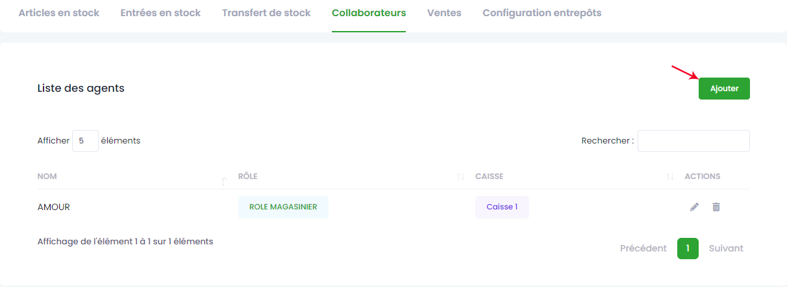

Qui ouvrira un modal contenant un formulaire à remplir dont le champ collaborateur est obligatoire, ce modal contient des boutons « + » pour pouvoir créer un collaborateur et une caisse. Une fois avoir finir vous aurez juste à enregistrer et votre action sera valider ou à appuyer sur le bouton « Fermer » pour l’annuler.

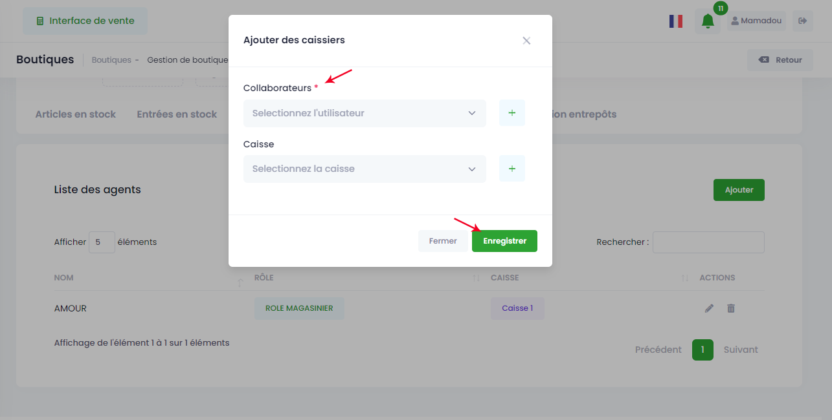

Vous avez aussi la possibilité de modifier et de supprimer vos collaborateurs en cliquant sur les boutons d’actions suivants :

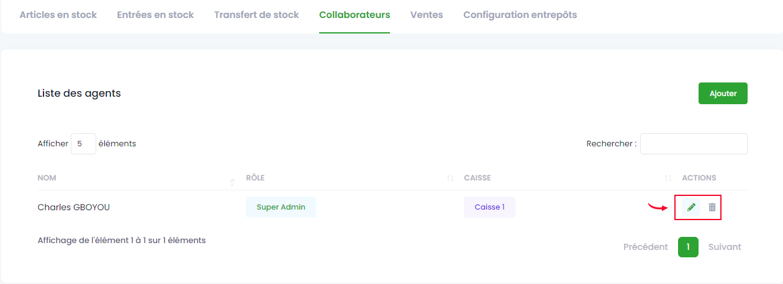

- Modifier
Une fois cliquer sur le bouton modifier cela vous affichera un modal similaire à celui de création qui vous permettra de remplacer l’information que vous souhaitez modifier.

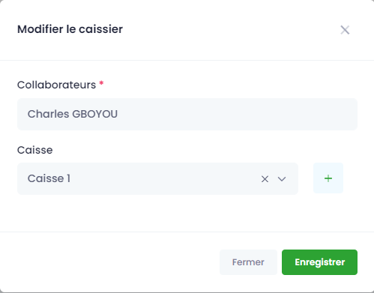

- Supprimer
Pour supprimer vous avez juste à cliquer sur la corbeille qui se trouve à côté du bouton modifier qui vous affichera un modal de confirmation

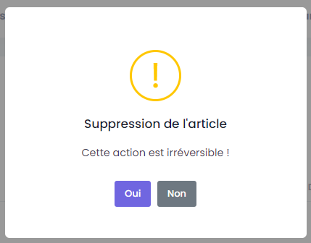

- La liste des ventes : qui vous permet d’avoir le numéro de la commande, le nom du client, le montant total de la commande et la date de la commande. Vous avez la possibilité de consulter le détail en appuyant sur bouton d’action indiqué ci-dessous.

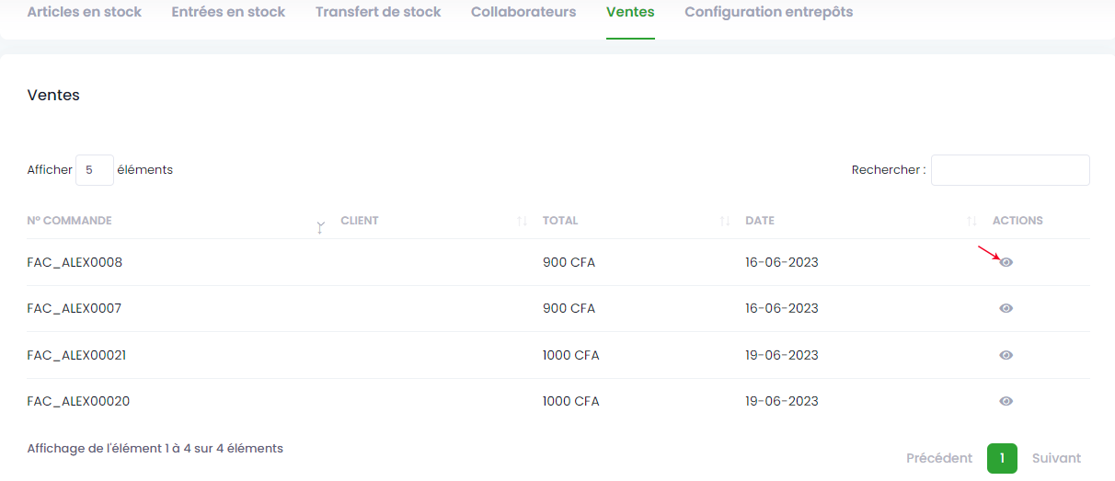

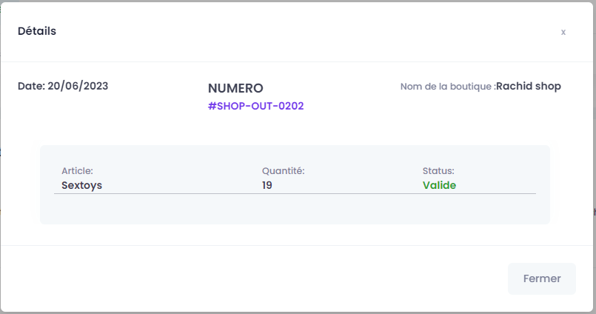

- Configuration entrepôts : qui contient la liste des entrepôts d’approvisionnements et qui vous permet de supprimer un entrepôt en cliquant sur le bouton d’action et d’en rajouter aussi en appuyant sur le bouton « Ajouter un entrepôt »

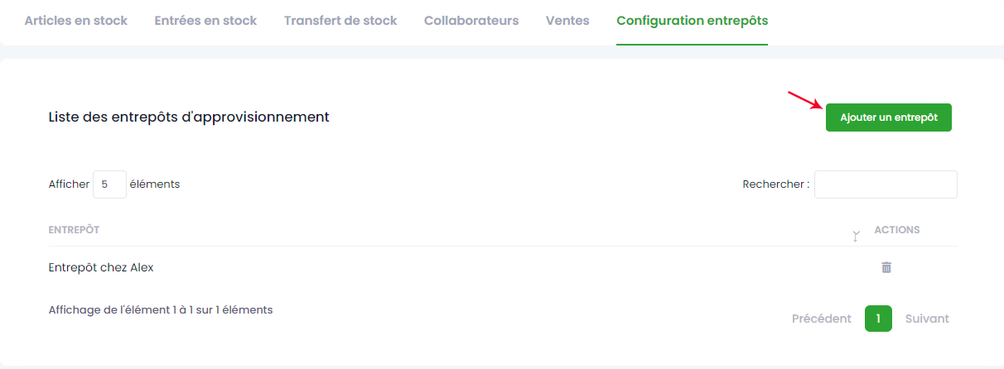

Qui vous présentera un modal contenant un formulaire à remplir qui contient également un bouton « + » qui vous aide à ajouter en entrepôt. Après cela vous pouvez valider l’action en cliquant sur « Enregistrer »

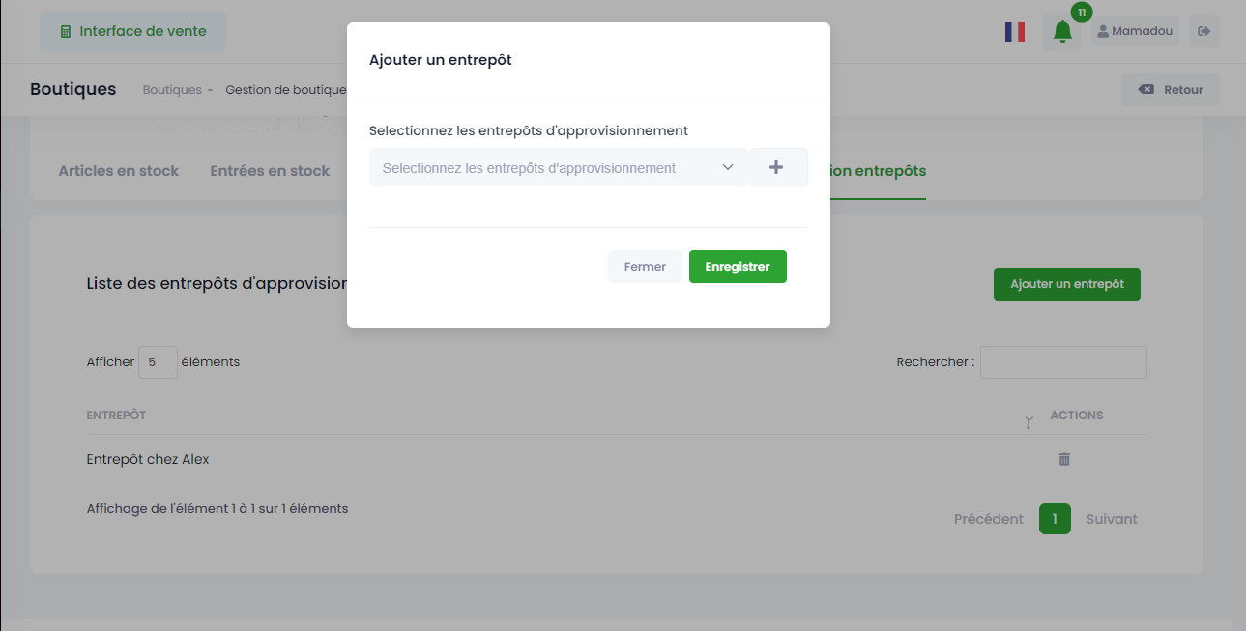

- Un ensemble de bouton de différentes actions vous permet d’archiver et de modifier les informations de la boutique

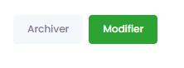

Modifier boutique
Pour modifier les informations d’une boutique cliquez sur le bouton “Modifier“ qui vous affichera un modal contenant les mêmes informations que la page de Création. Vous aurez juste à remplacer les informations que vous souhaitez modifier
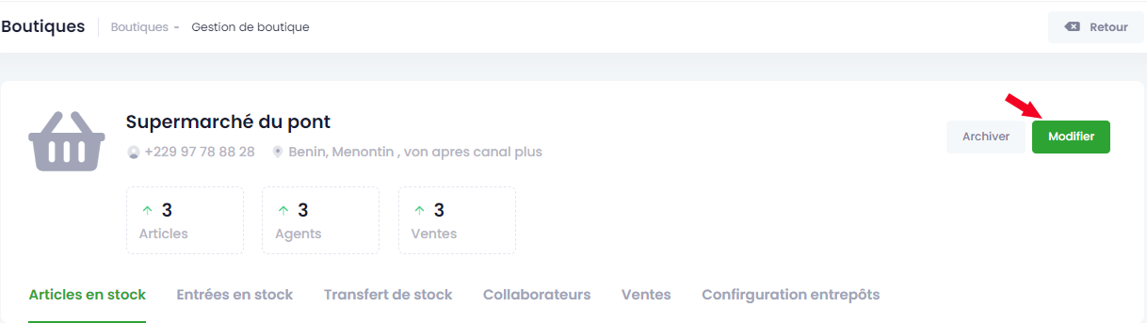

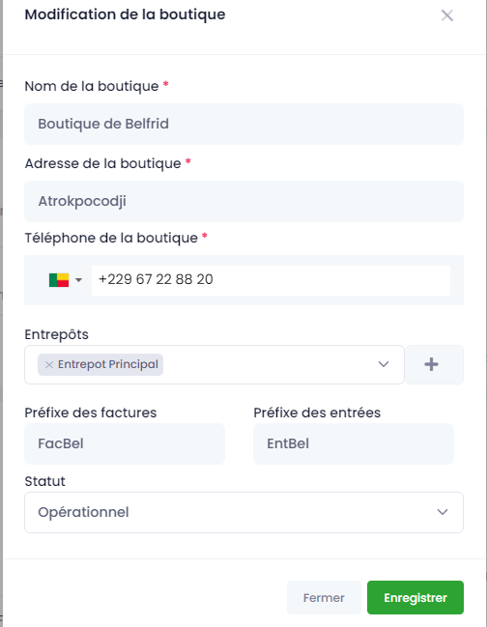

Paramètres

Le module paramètre est subdivisé en trois sections à savoir (paramètres articles, paramètres utilisateurs et paramètres systèmes). En cliquant sur un lien dans une section, vous accédez à la page de configuration du paramètre sélectionné.
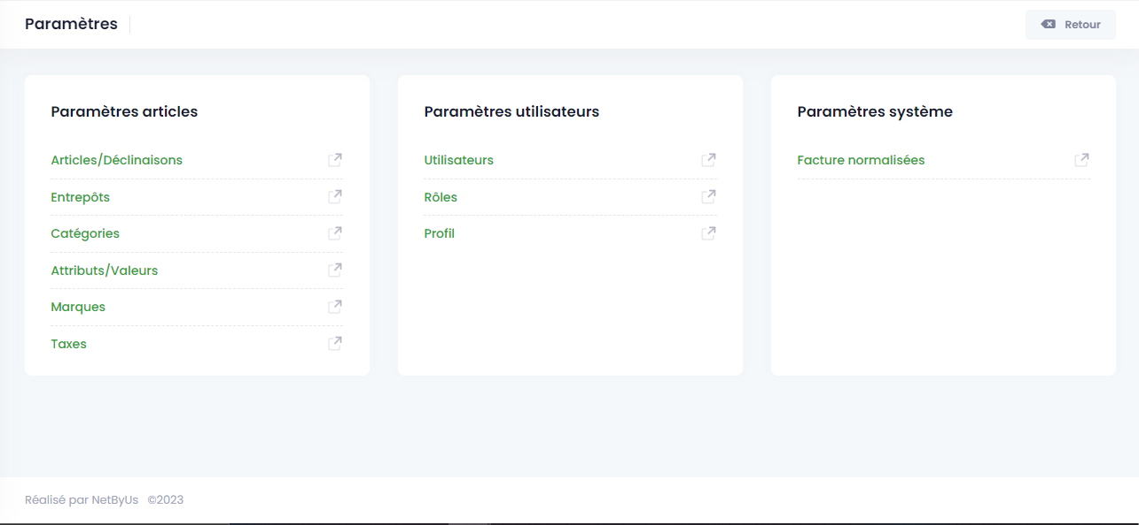

Sur cette page de configuration, il faut noter la section à gauche de votre écran qui se retrouve dans les différents paramètres et vous permet d’accéder à d’autre paramètre de la même section sans revenir à la page paramètre de départ.

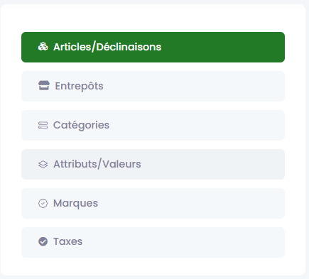

- Paramètre articles

6.1. Articles /Déclinaison
Cette section présente la liste des différents articles et leurs catégories. Et vous permet de rajouter un article que vous souhaitez.
Dans l’entête de cette page nous avons une barre de navigation qui vous permet de naviguer plus facilement dans la section paramètre
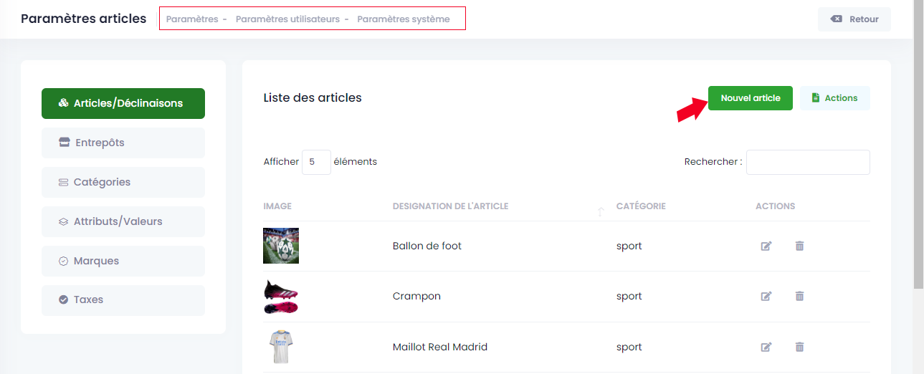

Pour ajouter un article cliquer sur le bouton (Nouvel article) ci-dessus qui vous mènera sur le formulaire à remplir et dont les champs (désignation, référence, catégorie et prix de base) sont obligatoires et les autres facultatifs dont vous pouvez vous en passer si vous le souhaiter. Vous pouvez également ajouter une photo à votre article. Et vous pourriez sauvegarder ces informations en cliquant sur « enregistrer ».
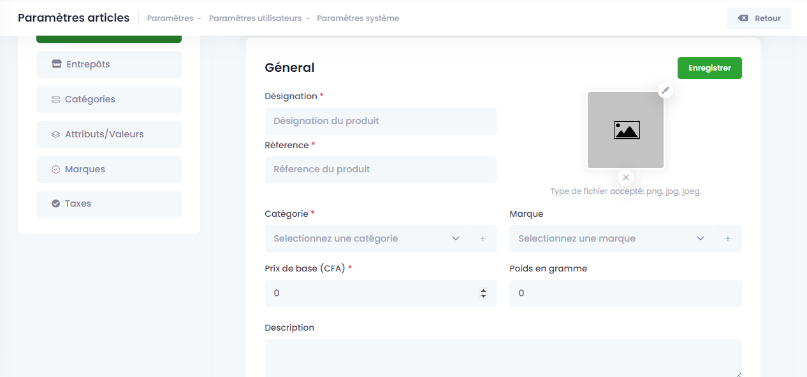
Vous avez aussi la possibilité sur la liste des articles de modifier et de supprimer en cliquant sur les différents boutons d’action. Cependant les articles ne peuvent pas être supprimé si celui-ci est utilisé ailleurs.

6.2. Entrepôts
Le module Entrepôt permet de gérer les entrepôts. Vous trouverez ici la liste des entrepôts, l’inventaire des produits liés à chaque entrepôt, les mouvements de stock de l’entrepôt ; les entrées et sorties de l’entrepôt et les collaborateurs qui travaillent au sein de l’entrepôt.

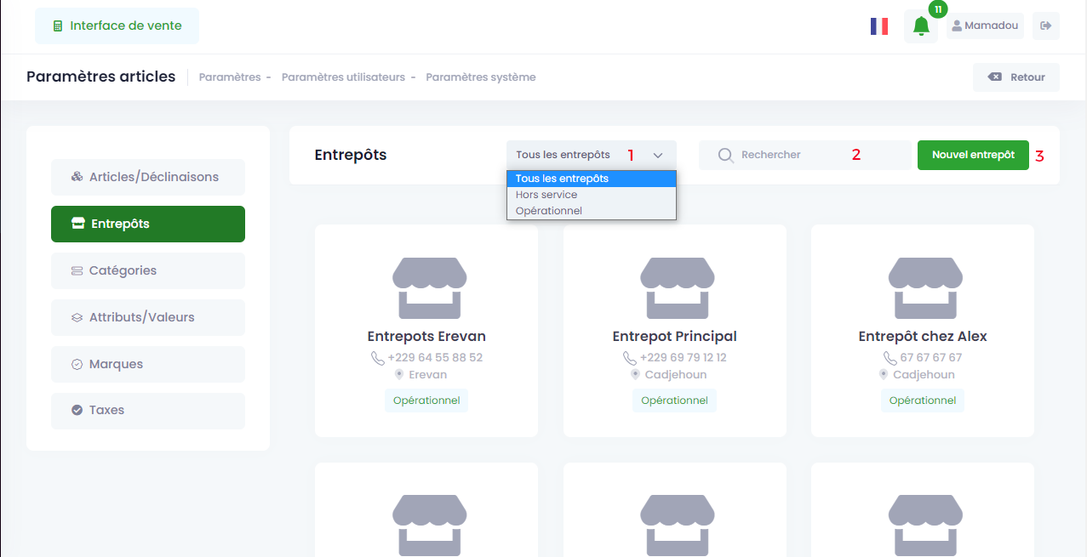
Vous trouverez dans les sections ci-dessus :
- Un filtre qui vous permet de filtrer et choisir le type d’entrepôt que vous voir
- Une barre de recherche qui vous aidera à retrouver plus rapidement l’entrepôt que vous rechercher

- Ici vous pouvez créer un entrepôt. Cliquez sur le bouton “Nouvel Entrepôt” qui vous affichera un modal ensuite renseignez les différents champs du formulaire surtout les champs :
- Nom de l’entrepôt,
- Adresse de l’entrepôt,
- Contact de l’entrepôt
- Préfixe des numéros de bon
Une fois finie cliquer sur “Enregistrer” pour valider ou sur « Fermer » pour pouvoir annuler l’action
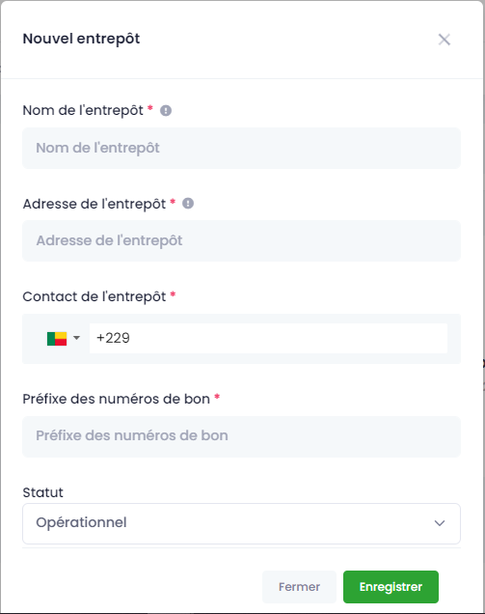

    - Détails d’un entrepôt
Le détail des informations d’un entrepôt vous permet de voir les informations générales d’un entrepôt et les informations sur les entrées et sorties de d’article. Pour y avoir accès vous avez juste à cliquer sur un entrepôt dont vous voulez voir les détails.
Dans un premier temps il nous présente certaines statistiques des entrepôts comme suit :
- Les entrées de stock
- Sorties de stock
- Articles
- Et les entrées non validées
Nous avons aussi deux boutons d’actions « Modifier l’entrepôt et supprimer »

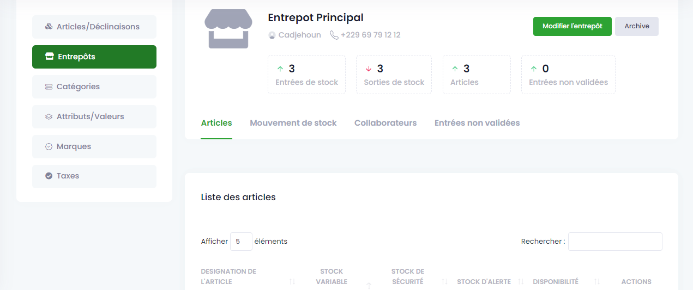

Dans la deuxième section nous retrouverons
- Les articles,
- Les mouvements de stock,
- Les collaborateurs
- Les entrées non validées
La section Articles présente la liste des articles avec les différentes informations concernant le stock comme
- La désignation de l’article
- Le nombre du stock variable
- Le nombre du stock de sécurité
- Le nombre du stock alerte
- De la disponibilité de l’article
Sur cette vue vous avez la possibilité de modifier et de supprimer les articles que vous souhaitez en cliquant sur le bouton d’action que vous souhaitez effectuer.

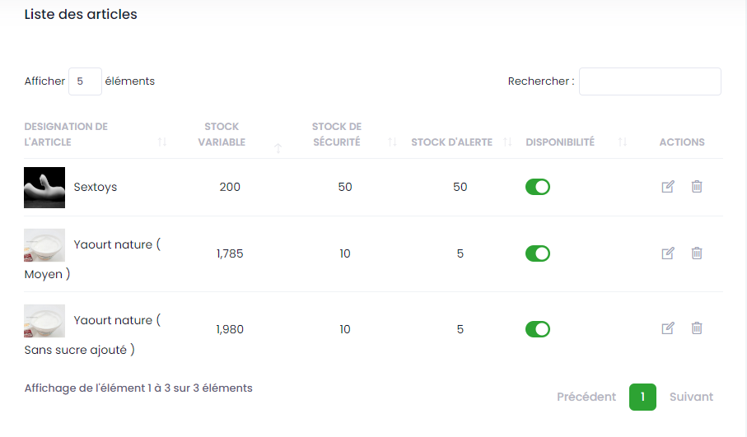

    - Mouvement de stock
Ce module vous permet de faire des bons d’entrées et des bons de sortie des articles d’un entrepôt. Ici vous avez la possibilité de faire une entrée en stock et de faire un transfert de stock en cliquant sur les différents boutons « Faire une entrée de stock » ; « Faire un transfert de stock ». Une fois le clic fait cela vous affichera un modal à remplir
- Faire une entrée en stock

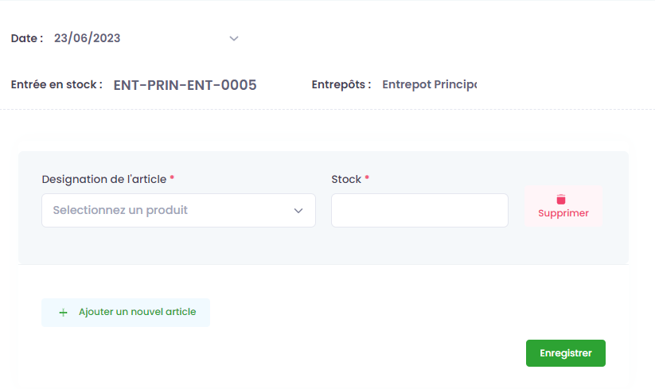

- Faire un transfert de stock

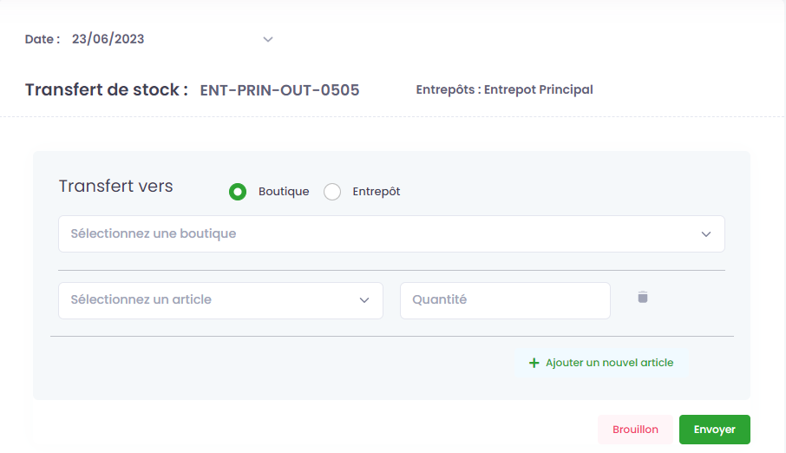

La section ‘Mouvement de stock’ présente la liste des entrées en stock avec les différentes informations le concernant
- Le numéro de l’entrée
- La date
- Le type
- L’expéditeur
- Le bénéficiaire

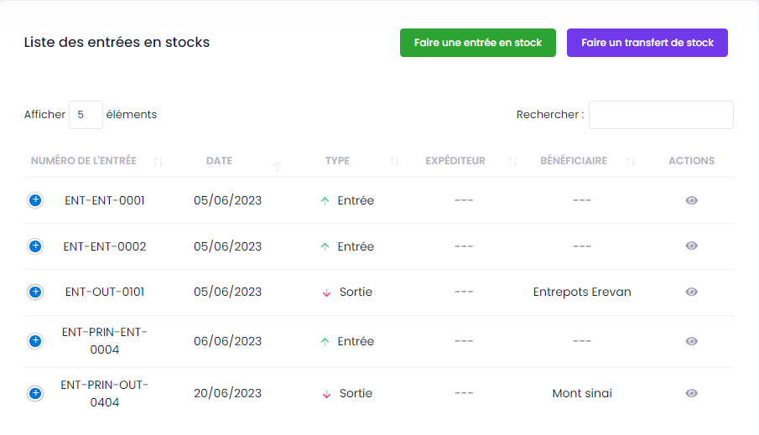
Vous avez la possibilité d’accéder au détail en cliquant sur le bouton d’action « Voir » qui vous affichera un modal.

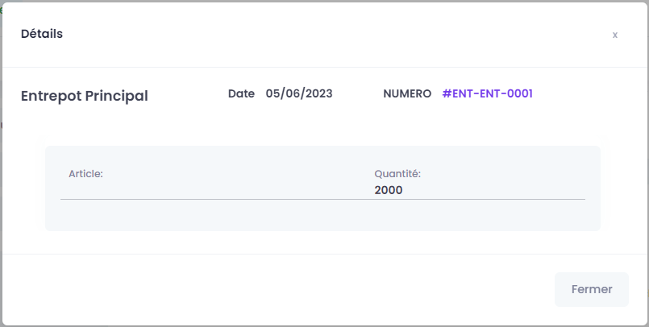

Collaborateurs
Ce module vous présente la liste de vos différents agents et leurs rôles. Sur cette vue vous avez la possibilité de retirer un agent que vous souhaitez en cliquant sur le bouton d’action.
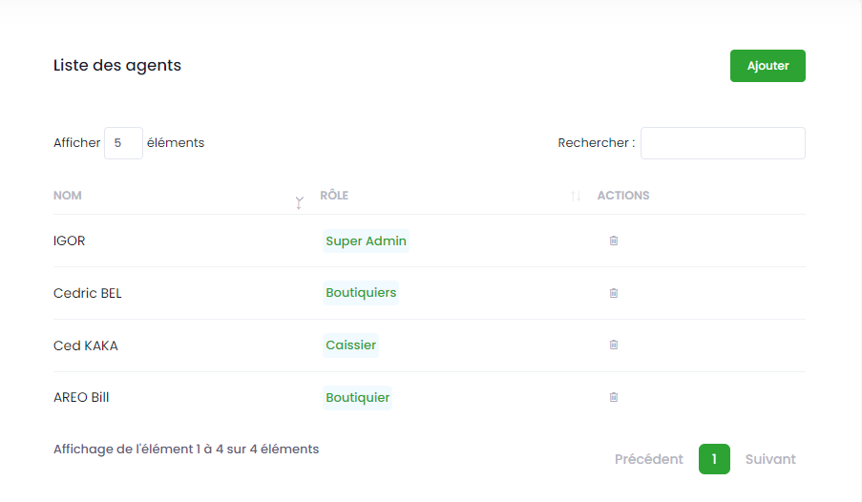
Vous avez également la possibilité d’ajouter des collaborateurs aux entrepôts en cliquant sur le bouton “Ajouter”
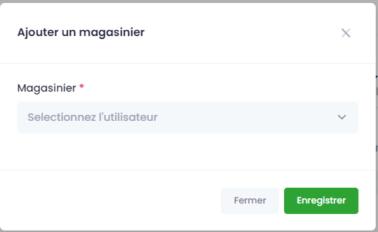

Entrées non validées

La section entrée non valide présente la liste des entrées non validées avec les différentes informations le concernant comme
- Le numéro de l’entrée
- La date
- L’expéditeur
- Le statut

Vous avez la possibilité de valider ces entrées en cliquant sur le bouton d’action « Valider ».
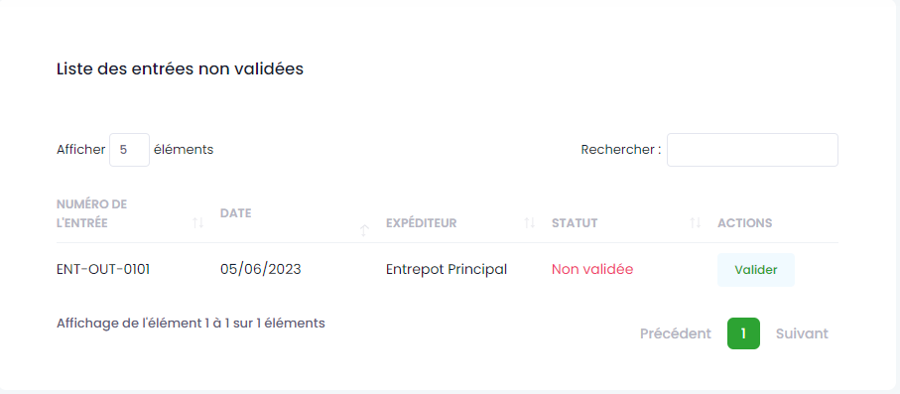

Infos : Dans ce menu vous pouvez
- Gérer des entrepôts
- Initialiser des produits dans l’entrepôt
- Etablir et voir le détail des bons de sorties vers les boutiques
- Etablir et voir le détail des bons d’entrés des fournisseurs
- Ajouter des collaborateurs aux entrepôts
- Voir les détails chiffrés des mouvements de stocks
- Mettre hors service un entrepôt

  - Catégories
La page catégories présente toutes les catégories d’articles enregistrés dans l’application et permet d’en créer d’autres en cliquant sur le bouton « Nouvelle Catégories », de modifier ou de supprimer. Sur cette page vous avez également la possibilité d’activer ou de désactiver les différentes catégories que vous souhaitez.

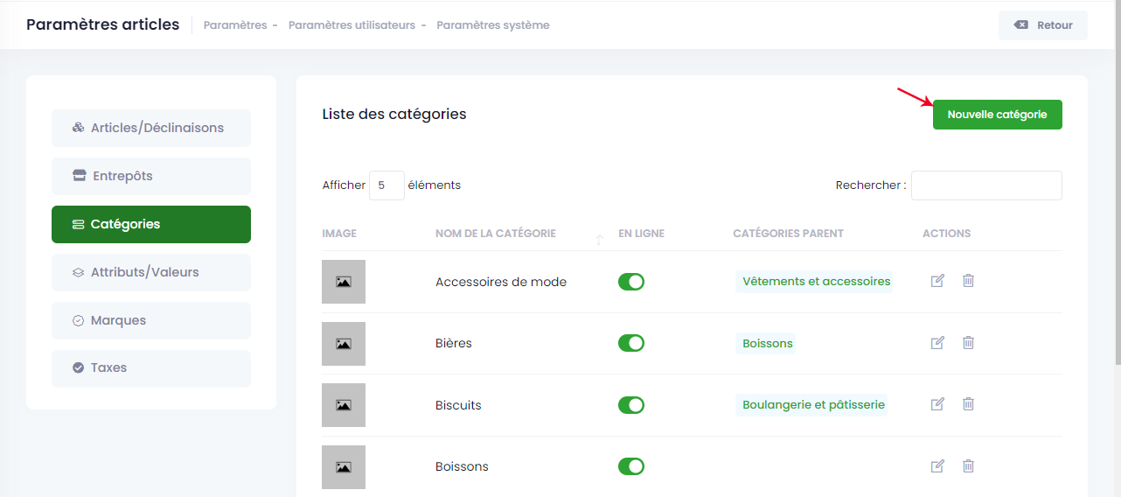

Le clic sur le bouton nouvelle catégorie affiche un modal que vous auriez à remplir et dont le champ « Nom de la catégorie » est obligatoire. Vous avez aussi la possibilité de rajouter une photo à la catégorie. Une fois finie appuyer sur le bouton « Enregistrer » pour valider votre action ou sur le bouton « Fermer » pour l’annuler.

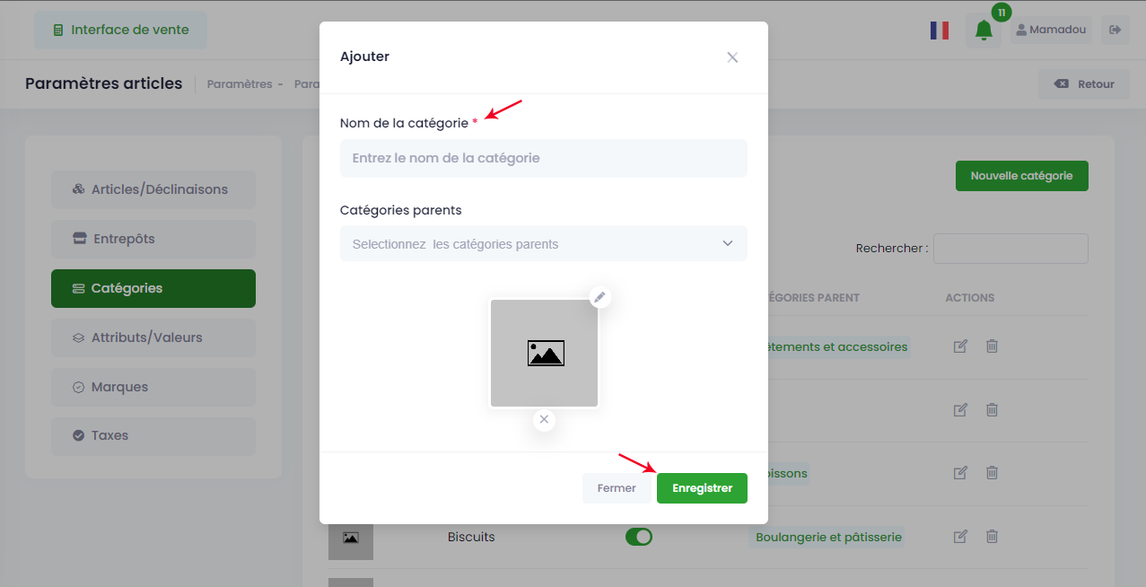

  - Attributs et valeurs
Cette vue montre la liste des attributs et leurs valeurs, et permets :
- De rajouter un nouvel attribut en cliquant (Nouvel attribut),
- De modifier ou de supprimer en cliquant sur les boutons d’actions (mais la suppression ne marche pas si l’attribut possède une ou des valeurs associées à un produit)
- Et de rajouter directement une valeur à un attribut déjà présent en cliquant sur le bouton d’action « + ».

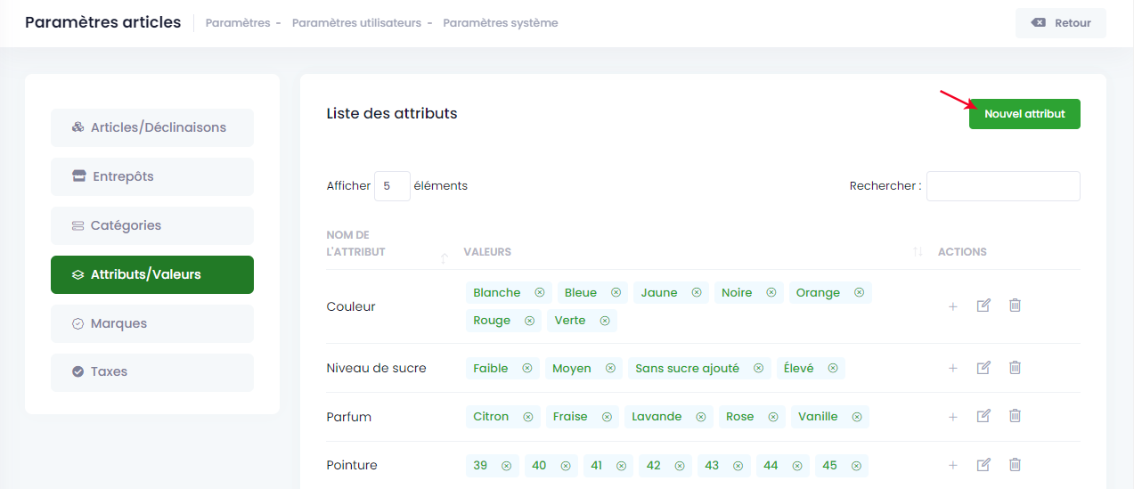

Après avoir cliqué sur le bouton « Nouvel attribut » un modal contenant un formulaire s’ouvre et dont tous les champs sont requis. Une fois terminée veuillez enregistrer l’action en cliquant « Enregistrer » ou sur le bouton « Fermer » pour l’annuler.

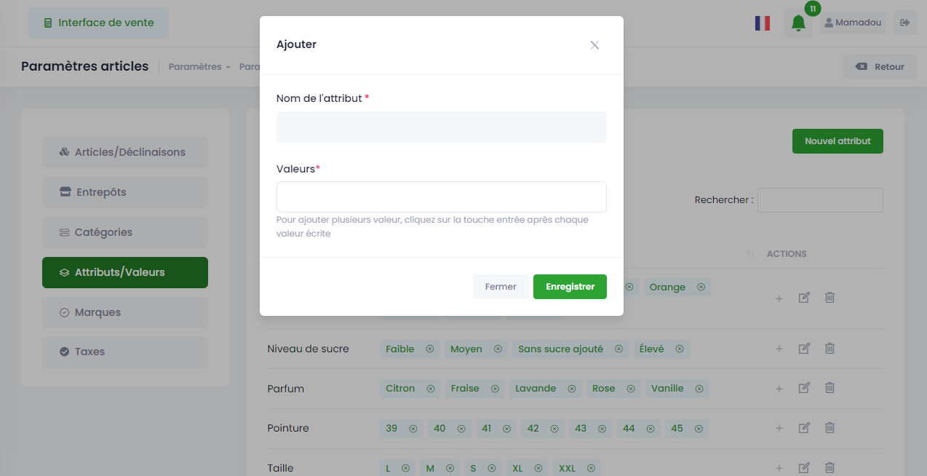

  - Marques
Cette vue affiche la liste des différentes marques, et permet d’ajouter une nouvelle marque, de modifier ou de supprimer grâce aux différents boutons d’actions (mais la suppression ne marche pas si la marque est associée à un ou plusieurs produits).

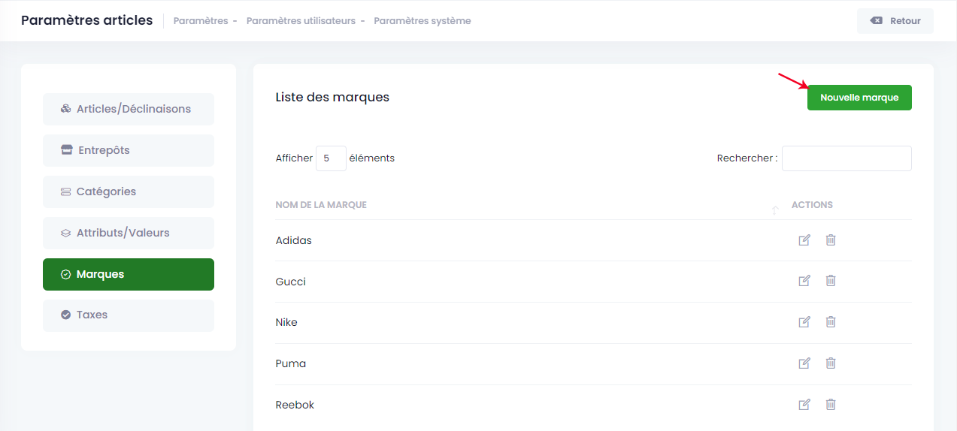

En cliquant sur le bouton « Nouvel marque » un modal s’ouvrira et pour que vous puissiez remplir le champ requis puis enregistrer ou l’annuler en appuyant sur « Fermé ».

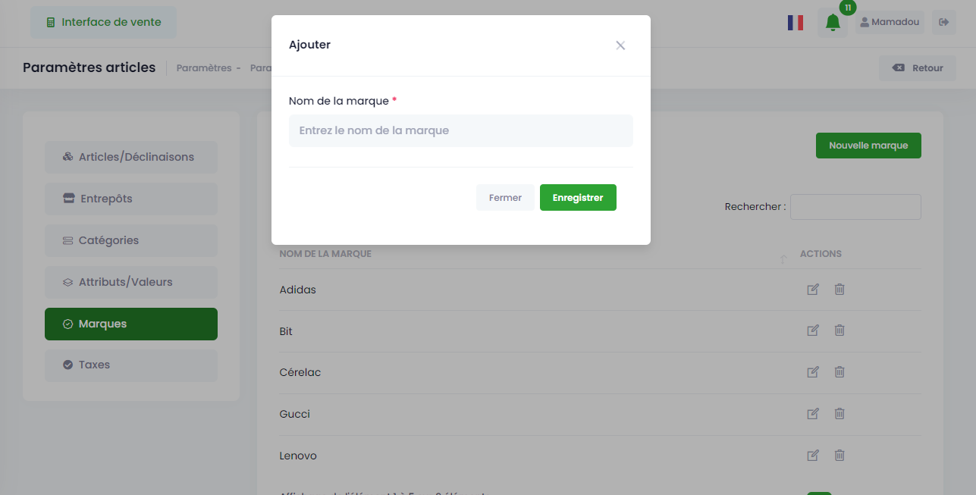

  - Taxes
La page taxe affiche la liste des différentes taxes incluses en affichant le nom de la taxe, le type de taxe et le montant de la taxe, cette vue permet également d’ajouter une nouvelle taxe, de modifier ou de supprimer.

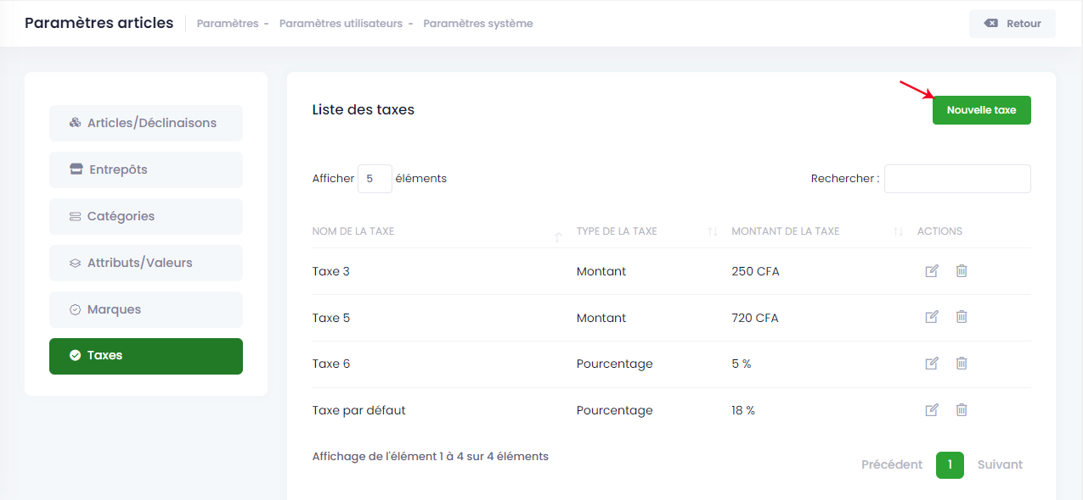

Après le clic sur le bouton « Nouvelle taxe » vous aurez un modal à remplir et dont tous les champs sont requis et une fois terminée vous aurez juste à enregistrer ou à l’annuler en appuyant sur « Fermer ».

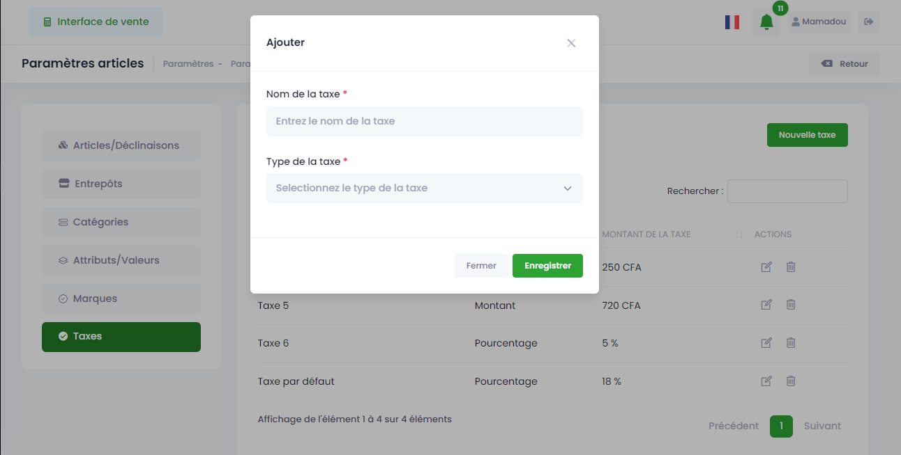

- Paramètres utilisateurs

  - Utilisateurs
La section utilisateurs présente la liste de tous les utilisateurs enregistrés dans l’application avec leurs informations (nom, email, téléphone et rôle utilisateur). Nous avons la possibilité de modifier et de supprimer un utilisateur en fonction des autorisations. Mais ce pendant vous ne pouvez pas supprimer un utilisateur s’il est déjà affecté à une boutique.

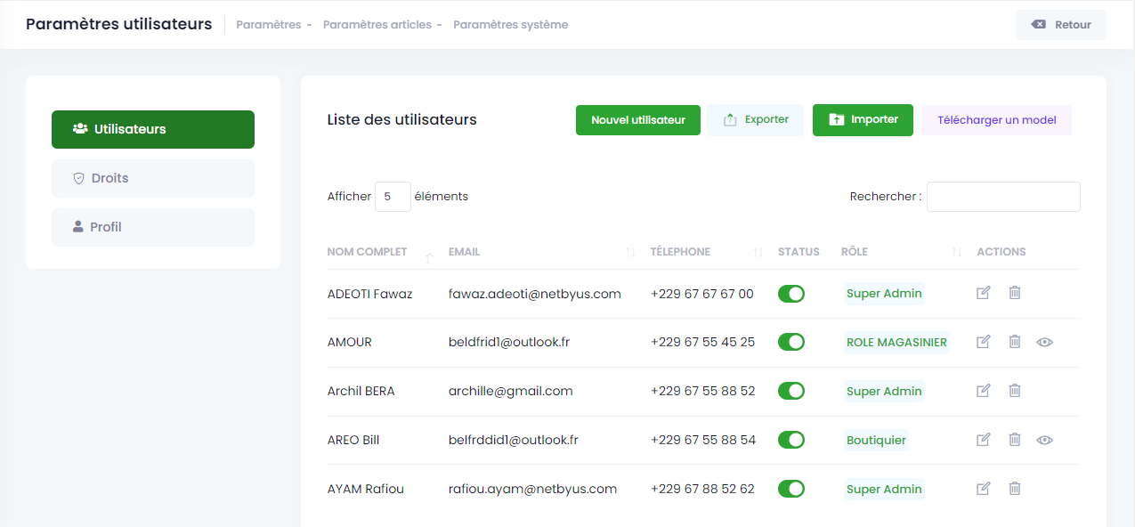

Dans cette section, nous avons la possibilité d’ajouter de nouveaux utilisateurs en cliquant sur le bouton Nouvel utilisateur qui affiche un formulaire à remplir dont les champs (Nom, email et téléphone) sont obligatoires et qui nous permet de définir directement le rôle de l’utilisateur.

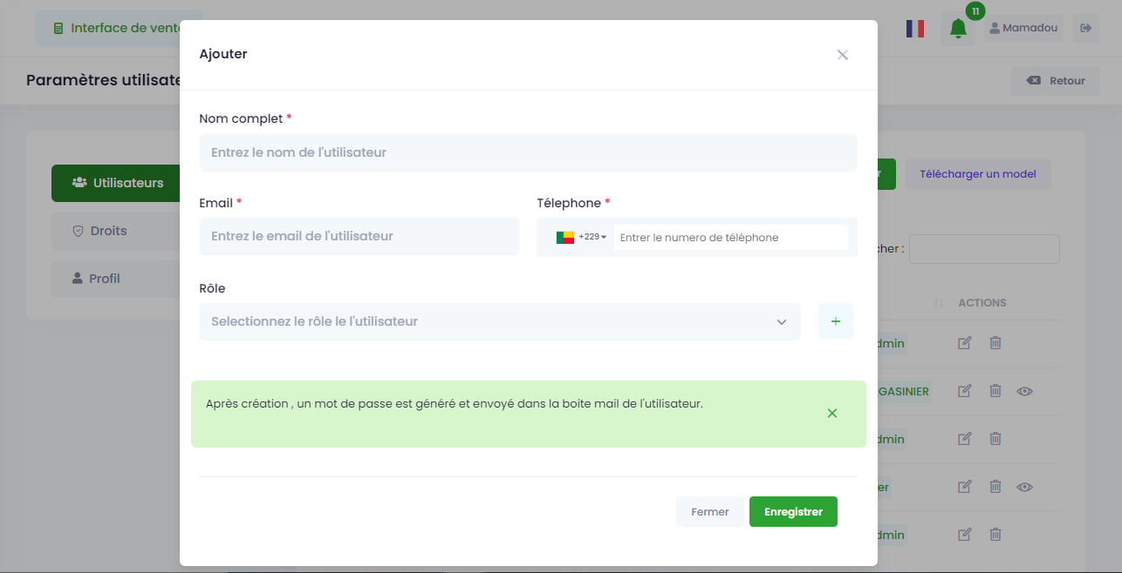

Nous avons également le bouton pour importer et exporter la liste des utilisateurs.
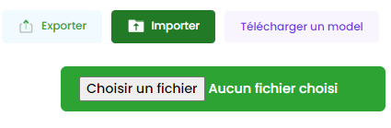

  - Droits
Cette section nous montre la liste des rôles et vous donne la possibilité de voir, modifier et de supprimer en appuyant l’un des boutons d’action. Mais la suppression peut ne pas marcher si le rôle est déjà attribué à un ou plusieurs utilisateurs.
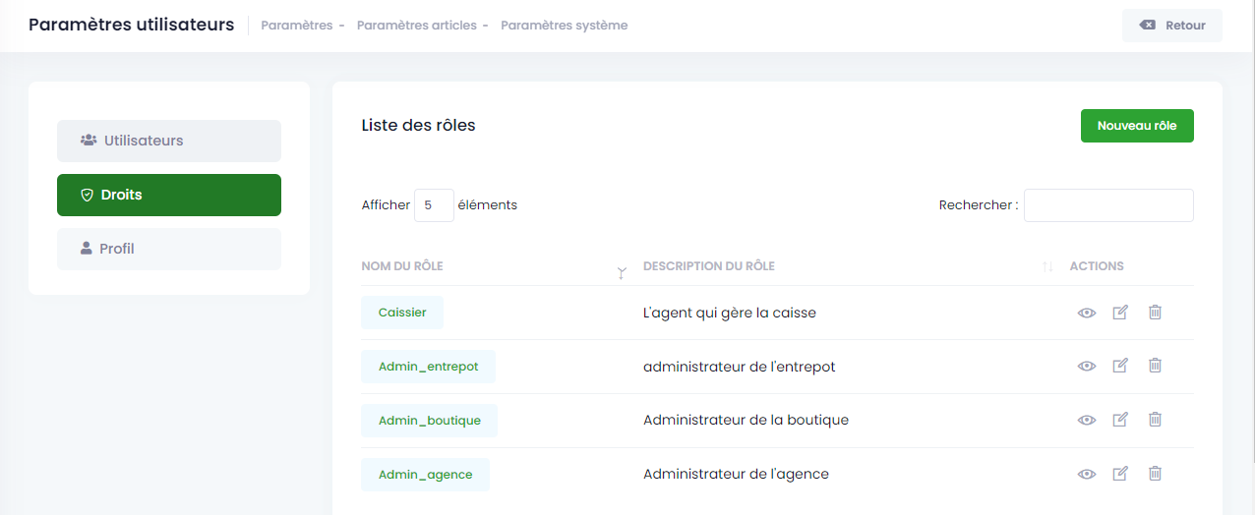

Il permet également de créer de nouveaux rôles en cliquant sur le bouton (nouveau rôle) qui vous affichera par la suite le formulaire à remplir avec le nom qui est obligatoire et la description du rôle que vous souhaitez créer.
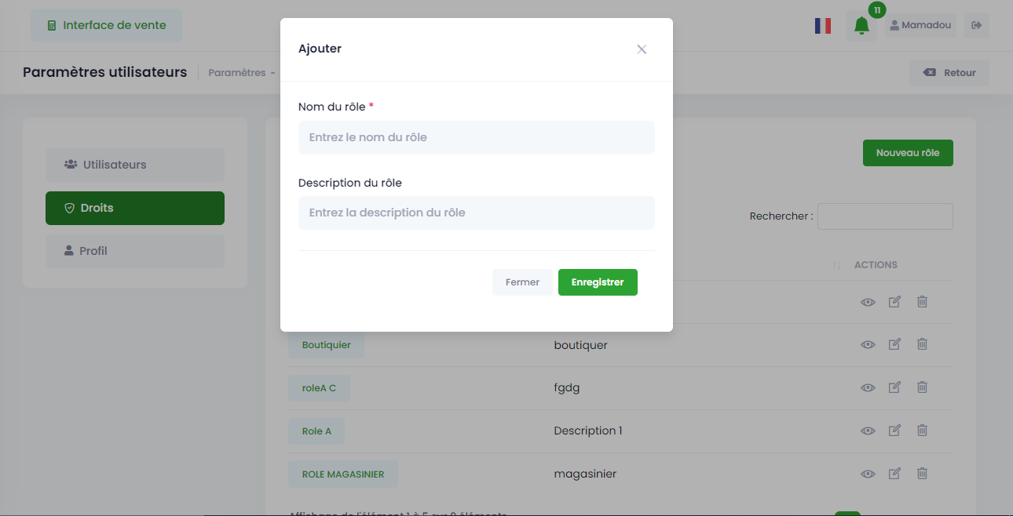

À partir de la vue liste, en cliquant sur le bouton Voir, vous pouvez accéder à la page de configuration sur laquelle vous aurez accès aux autorisations et qui vous permettra de donner des droits aux utilisateurs.

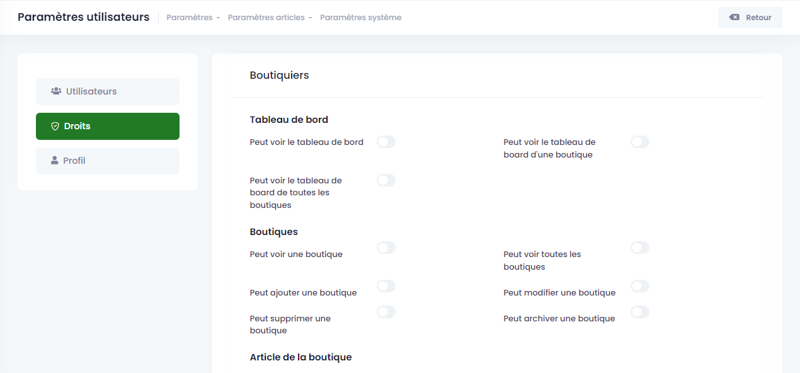

Profil

Cette section vous présente vos informations et vous donne la possibilité de les modifier.

Pour modifier votre profil remplacer les différentes informations qui se trouve dans les champs du formulaire, renseignez

Le nom,

L’email,

Le numéro de l’utilisateur

PS : Tous les champs sont requis

Une fois avoir finis cliquer sur “Enregistrer” pour pouvoir valider la modification de votre profil.

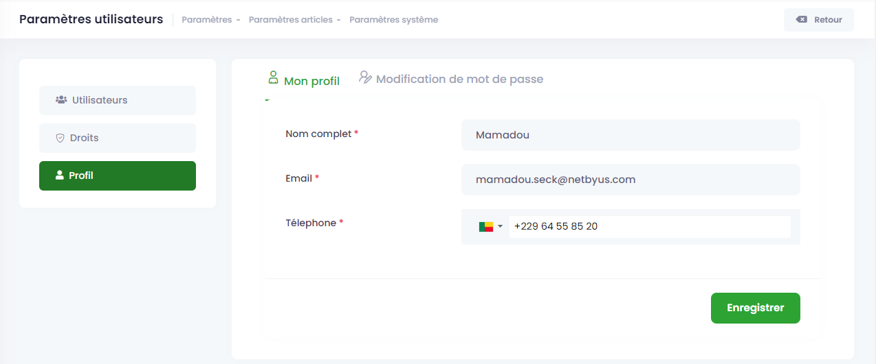

Vous avez aussi la possibilité de modifier votre mot de passe en allant à la section mot de passe oublié et en remplissant les différents champs du formulaire qui sont :
- Mot de passe actuel,
- Nouveau mot de passe,
- Confirmer le nouveau mot de passe
PS : Tous les champs sont requis
Après avoir renseigné ces informations cliquer sur le bouton “Enregistrer” pour pouvoir valider votre modification.
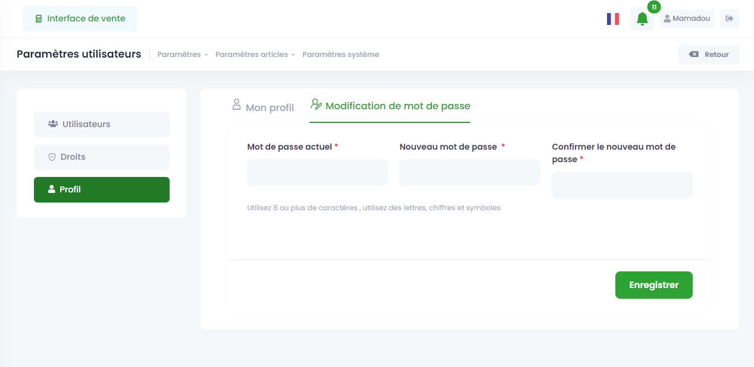

- Paramètre système

  - Factures normalisées
Cette section présente la configuration nécessaire qui vous permettra d’émettre une facture normalisée sur l’interface de vente. Elle présente un formulaire qui contient les informations comme suit :

- IFU
- Type de facture
- Token API
- Taxe par défaut
Qui sont tous des informations obligatoires. Pour avoir ces différentes informations vous devez avoir un compte sur la plateforme e-MECeF ce qui vous permettra par la suite de pouvoir faire votre configuration pour pouvoir émettre les factures normalisées.
Pour obtenir :
- Votre IFU vous devez vous rapprocher de la DGI
- Votre token vous devez créer un compte sur le lien suivant : https://sygmef.impots.bj/emcf/registration

Ici vous avez également la possibilité de modifier les informations de la configuration en remplaçant les informations que vous souhaitez changer une fois fini cliquer sur le bouton « Modifier » et l’action sera valider.

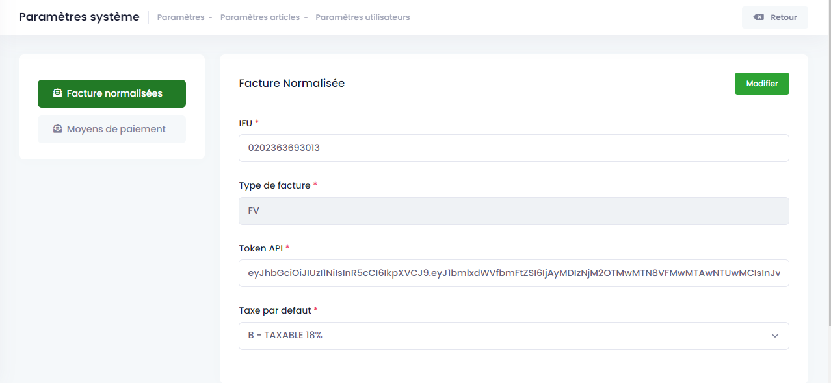

  - Moyens de paiement
Cette section vous permet de choisir la façon dont vous souhaitez recevoir le règlement de votre facture et vous donne aussi la possibilité d’en rajouter en cliquant sur le bouton « Ajouter »

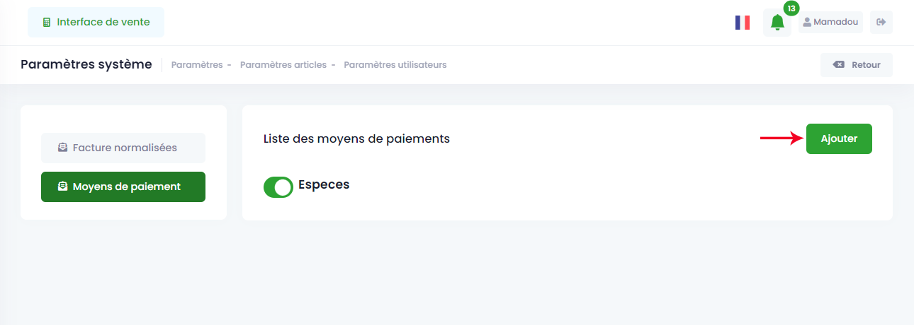

Qui vous affichera par la suite un formulaire à remplir dont le champ « Nom » est obligatoire. Une fois fini vous pouvez cliquer sur le bouton « Ajouter » pour valider ou sur la croix qui se situe dans l’entête du formulaire pour annuler l’ajout.

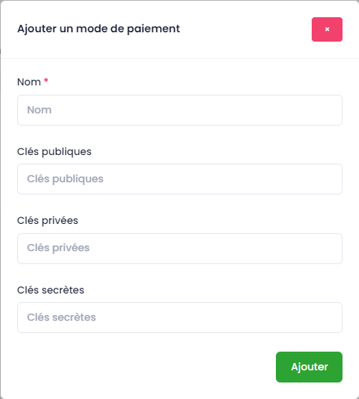

- Statistique
Le module statistique présente l’interprétation des différentes ventes ; des différentes ventes par catégories et des différents clients. Dans cette section nous avons la vue ventes ; la vue catégories et la vue clients. Nous avons également la possibilité de voir les clients enregistrés ; les produits vendus et le chiffre d’affaires.

7.1 Ventes
Cette vue vous présente les statistiques liés aux ventes. Sur cette vue vous pouvez :

- Choisir la boutique sur laquelle vous voulez voir les statistiques
- Filtrer par la période que vous souhaitez voir

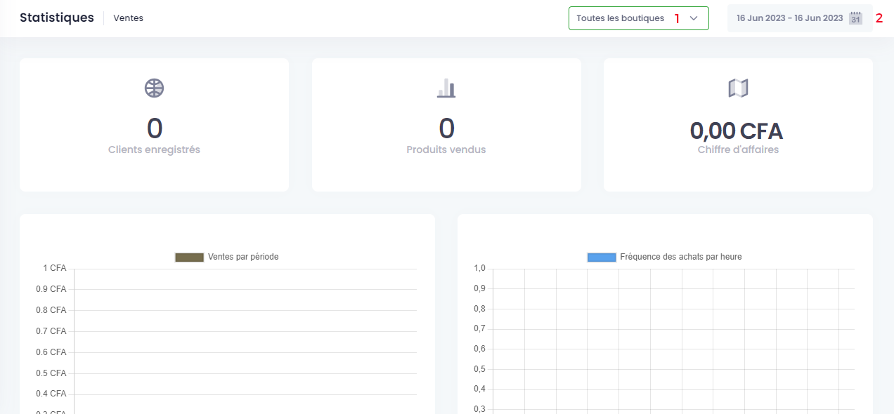

La page vente est diviser en deux sections dans la première section elle nous présente le nombre de

      - Clients enregistrés
      - Produits vendus
      - Chiffre d’affaires

Dans sa seconde section la vue vente nous présente les statistiques des différentes
      - Ventes par période ;

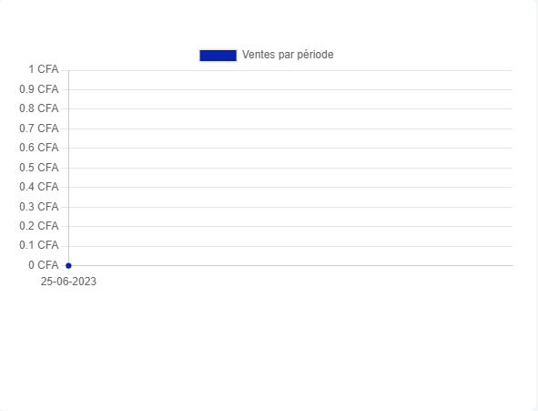

      - Fréquences d’achats par heure ;

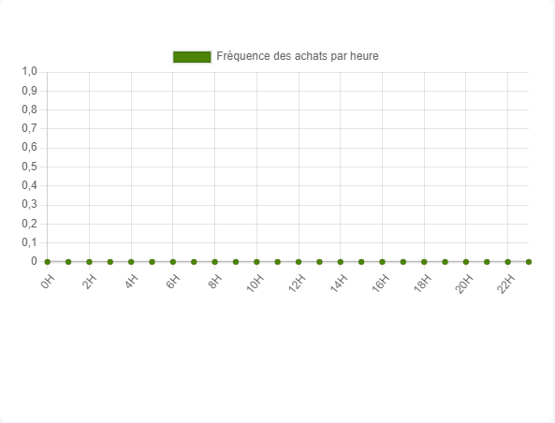

      - Top 5 des articles ;

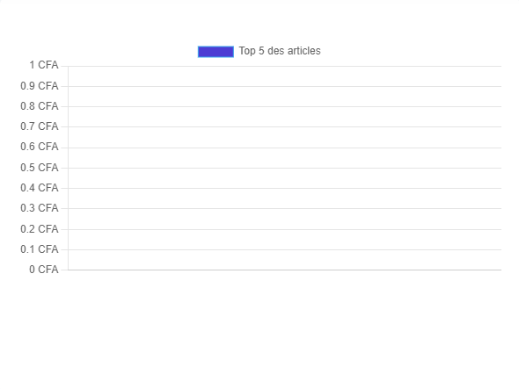

      - Top 5 des ventes par boutiques

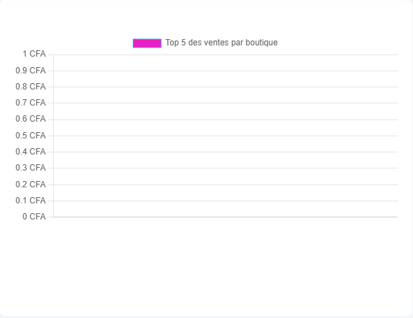

      - Et les ventes par employés

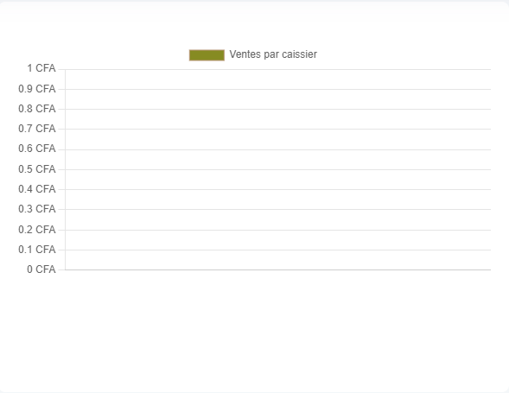

  - Catégories
La vue catégorie nous présente les statistiques des différentes
- Catégories enregistrées
- Chiffre d’affaires
- Ventes par catégories ;
- La quantité vendue par catégories ;
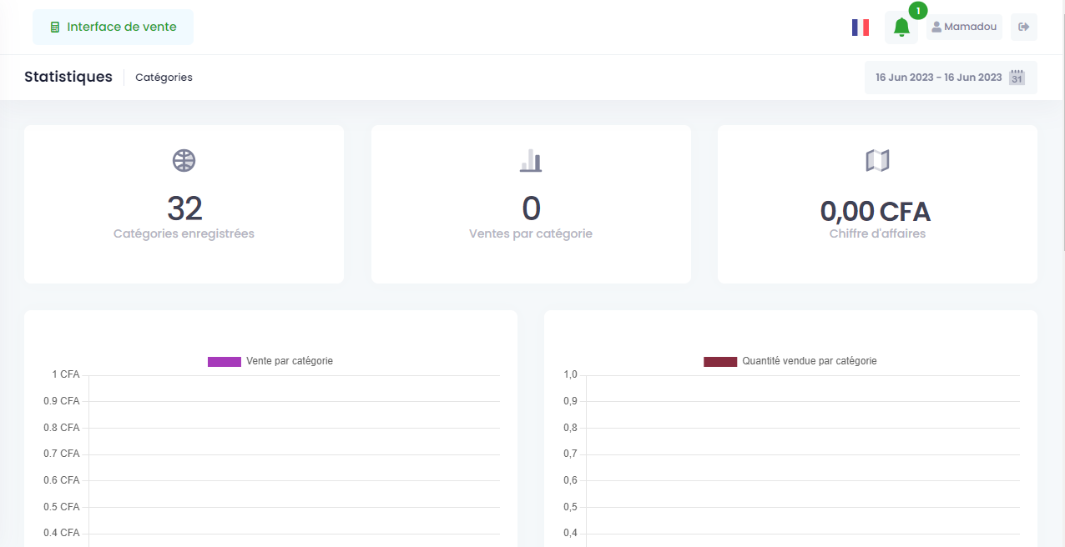

  - Clients
La vue client nous présente des statistiques concernant les clients comme suit :
- Le nombre de clients enregistrés
- Le nombre de vente par client
- Le chiffre d’affaires
- Le top client ;
- La fréquence d’achat par client

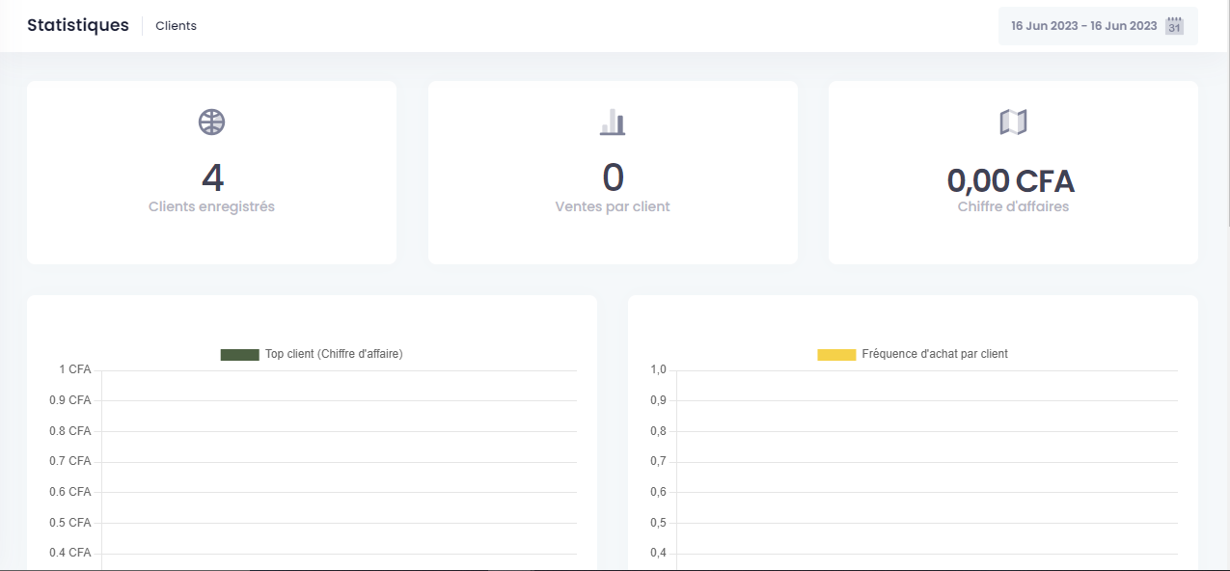

- et la moyenne des achats

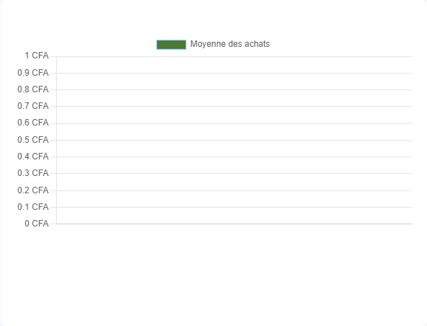
- Centre d’aide

Le centre d’aide vous permet d’avoir à nouveau accès au guide utilisateur en cours d’utilisation si vous rencontrez des difficultés dans l’utilisation de notre plateforme.

- Documentation

Le bouton « Documentation » sert à fournir aux utilisateurs un accès facile à des informations supplémentaires et des ressources sur l'application elle-même. Voici quelques utilisations courantes du bouton « Documentation » :

- Instructions d’utilisation
- FAQ et résolution problème
- Mises à jour et changement
Il vise à fournir un support et une assistance aux utilisateurs, en les aidants à comprendre et à utiliser l'application de manière optimale.

Conclusion
Nous espérons que ce guide d'utilisateur vous a aidé à mieux comprendre l'application web POS et comment l'utiliser. Si vous avez des questions ou des commentaires, n'hésitez pas à nous contacter via la page de support de l'application.

